ANALISIS PERHITUNGAN MUATAN SEDIMENTASI BERDASARKAN KEDALAMAN AIR (CHART DATUM) PADA SENIPAH CHANNEL DI KABUPATEN KUTAI KARTANEGARA BERBASIS WEB

ANALYSIS OF SEDIMENTATION LOAD CALCULATION BASED ON WATER DEPTH (CHART DATUM) ON SENIPAH CHANNEL IN KUTAI KARTANEGARA REGENCY WEB-BASED

SALAMSJAH



PROGRAM PASCASARJANA
STMIK HANDAYANI
MAKASSAR
2021

TESIS

ANALISIS PERHITUNGAN MUATAN SEDIMENTASI BERDASARKAN KEDALAMAN AIR (CHART DATUM) PADA SENIPAH CHANNEL DI KABUPATEN KUTAI KARTANEGARA BERBASIS WEB

Disusun dan Diajukan oleh:

SALAMSJAH
2018.13.0054

Disetujui dan dinyatakan telah memenuhi syarat untuk di
Seminarkan:

Disahkan di: Makassar
Tanggal : 19 April 2021

Menyetujui;
Komisi Penasehat,

Pembimbing I, Pembimbing II,

Amil A. Ilham, ST, M.IT, Ph.D. Dr. Abdul Latief Arda, M.Si, M.Kom.

Mengetahui;
Ketua Program Studi S2 Sistem Komputer,

Prof. Dr. Ir. Andani Ahmad, MT.

LEMBAR PERNYATAAN KEASLIAN

Yang bertanda tangan di bawah ini:

Nama : Salamsjah

NPM : 2018.13.0054

Program Studi : Sistem Komputer

Menyatakan dengan sebenarnya bahwa tesis yang saya tulis ini benar-benar merupakan hasil karya sendiri, bukan merupakan pengambilalihan tulisan atau pemikiran orang lain. Apabila dikemudian hari terbukti atau dapat dibuktikan bahwa sebagian atau keseluruhan tesis ini hasil karya orang lain, saya bersedia menerima sanksi atas perbuatan tersebut.

Makassa, 19 April 2021

Yang Menyatakan,

Salamsjah

KATA PENGANTAR

Bismillahirrahmanirrahim. Syukur Alhamdulillah penulis panjatkan kehadirat Allah SWT, yang telah memberikan Rahmat serta kemudahan sehingga dapat menyelesaikan naskah tugas akhir ini yang berjudul “Analisis Perhitungan Muatan Sedimentasi Berdasarkan Kedalaman Air (Chart Datum) Pada Senipah Channel Di Kabupaten Kutai Kartanegara Berbasis Web” ini disusun sebagai salah satu syarat mencapai gelar Magister Komputer (M.Kom) dalam Program Pascasarjana Magister Sistem Komputer Sekolah Tinggi Manajemen Informatika Dan Komputer (STMIK) Handayani Makassar. Oleh karena itu, pada kesempatan ini penulis menyampaikan rasa hormat dan menghaturkan terima kasih yang sebesar-besarnya, kepada:
- Ibu Memi Pratiwi AM, SE selaku Ketua Yayasan Pendidikan Handayani Makassar.
- Bapak Dr. Nasrullah, M.Si selaku Ketua STMIK Handayani.
- Bapak Dr. Eng. Yuyun, MT. Selaku Direktur Pascasarjana STMIK Handayani.
- Bapak Prof. Dr. Ir. Andani Achmad., MT. Selaku Ketua Program Pascasarjana Magister Sistem Komputer STMIK Handayani Makassar.
- Bapak Amil A. Ilham, ST, M.IT, Ph.D. selaku dosen pembimbing yang telah membimbing dengan sabar dan selalu mengarahkan dengan penuh kesabaran selama penyusunan tugas tesis ini.
- Bapak Dr. Abdul Latief Arda, M.Si, M.Kom. selaku dosen pembimbing yang telah membimbing dengan sabar dan selalu mengarahkan dengan penuh kesabaran selama penyusunan tugas tesis ini.
- Ibu dan Bapak Dosen pengajar dan Penguji Program Pascasarjana Magister Sistem Komputer STMIK Handayani Makassar, terima kasih atas ilmu dan bimbingan selama menimba ilmu di kampus yang kami banggakan..
- Bapak Agus Makarawo & Bapak Antonius Herry Kurniawanto selaku Superintendent CST/OFF Coordinator Site sebagai atasan penulis. Terima Kasih karena telah memberikan kesempatan dan pelayanan yang baik selama melaksanakan penelitian di tempat tersebut.
- Teman-teman Program Pascasarjana Magister Sistem Komputer STMIK Handayani Makassar angkatan 2018, terima kasih atas dukungan dan bantuannya.
Penyusun menyadari sepenuhnya bahwa tugas akhir ini masih sangat jauh dari kesempurnaan. Oleh karena itu Penyusun mengharapkan kritik dan saran yang membangun guna kesempurnaan Tesis.
Makassar, April 2021

Penulis
ABSTRAK

Salamsjah, Analisis Perhitungan Muatan Sedimentasi Berdasarkan Kedalaman Air (Chart Datum) Pada Senipah Channel Di Kabupaten Kutai Kartanegara Berbasis Web (dibimbing oleh Amil A. Ilham dan Abdul Latief Arda)

Dengan semakin meningkatnya aktivitas pekerjaan di sumur-sumur di area lokasi PT. Pertamina Hulu Mahakam di wilayah Senipah Channel Kabupaten Kutai Kartanegara, maka peran dermaga sangat penting sebagai penunjang seluruh kegiatan transportasi laut, sehingga diperlukan pemeliharaan jalur channel (kanal) tranportasi yang melewati keluar masuknya ke dermaga agar kapal-kapal tersebut tidak kandas. Untuk melakukan hal tersebut diperlukan adanya analisis perhitungan muatan hasil sedimentasi (pendangkalan) terhadap Kedalaman air (Chart Datum) dan juga pasang surut (Tide Table). Dari hasil penelitian ini agar ke depannya dapat diperoleh estimasi secara tepat dan cepat berapa volume sedimentasi yang didapat setiap tahunnya yang mana sedimentasi tersebut diolah dengan menggunakan aplikasi berbasis web. Hasil dari pasang surut terhadap muatan sedimentasi yang terbentuk dapat disimpulkan ketika bilangan formzahl lebih besar dari tahun sebelumnya, maka volume sedimentasi juga akan bertambah. Pada volume sedimentasi tahun 2017 sebesar 78.300 m³ dengan bilangan formzahl 0,506 dijadikan acuan untuk peningkatan volume sedimentasi tahun 2018 sebesar 118.680 m³ dengan bilangan formzahl 0,554. Peningkatan bilangan formzahl yang berarti juga peningkatan fenomena pasang dan surut air laut yang terjadi mengakibatkan selisih volume sedimentasi dari tahun 2017 sampai tahun 2018 sebesar 40.380 m³. Pada volume sedimentasi tahun 2019 sebesar 82,710 m³ dengan bilangan formzahl 0,518 dan volume sedimentasi tahun 2020 sebesar 104.445 m³ dengan bilangan formzahl 0,542, sehingga selisih volume sedimentasi tahun 2020 terhadap 2019 sebesar 21.735 m³, menunjukkan bahwa volume sedimentasi sebelum dilakukan pengerukan selalu mengalami pertambahan volume yang dapat dilihat dari hasil pengurangan volume sedimentasi sebelum pengerukan tahun (n) dikurangi volume sesudah pengerukan tahun (n-1) keduanya menunjukkan angka positif. Dalam penelitian berbasis web ini, telah dilakukan pengujian melalui https://gtmetrix.com/ dengan memasukkan link alamat hosting pada GTmetrix, dimana nilai GTmetrix grade bernilai B dengan nilai performance 81% dan nilai structure 86% yang artinya kecepatan akses web dapat bekerja dengan baik.

Kata kunci: Sedimentasi (pendangkalan), Kedalaman air (Chart Datum), Pasang Surut (Tide Tabel), Berbasis Web (internet)

ABSTRACT

Salamsjah, Analysis of the Calculation of Sedimentation Loads Based on Water Depth (Chart Datum) on the Senipah Channel in Kutai Kartanegara Regency Web-Based (supervised by Amil A. Ilham and Abdul Latief Arda)

With the increasing work activity in the wells in the PT. Pertamina Hulu Mahakam in the Senipah Channel area of ​​Kutai Kartanegara Regency, the role of the pier is very important as a support for all sea transportation activities, so it is necessary to maintain the transportation channel (canal) that passes in and out of the dock so that the ships do not run aground. To do this, it is necessary to analyze the calculation of the load resulting from sedimentation (silting) on ​​the water depth (Chart Da-tum) and also the tides (Tide Table). From the results of this study, in the future it can be obtained an accurate and fast estimate of the volume of sedimentation obtained each year, where the sedimentation is processed using a web-based application. The results of the tides on the sedimentation load formed can be concluded that when the formzahl number is greater than the previous year, the sedimentation volume will also increase. In 2017, the sedimentation volume of 78,300 m3 with a formzahl number of 0.506 was used as a reference for an increase in the sedimentation volume in 2018 of 118,680 m3 with a formzahl number of 0.554. The increase in the formzahl number which also means an increase in the phenomenon of tides and tides that occur resulted in the difference in sedimentation volume from 2017 to 2018 of 40,380 m3. The sedimentation volume in 2019 was 82,710 m3 with a formzahl number of 0.518 and the sedimentation volume in 2020 was 104,445 m3 with a formzahl number of 0.542, so the difference between the sedimentation volume in 2020 and 2019 was 21,735 m3, indicating that the volume of sedimentation before dredging was carried out. always experience an increase in volume which can be seen from the results of reducing the volume of sedimentation before dredging years (n) minus the volume after dredging years (n-1) both show positive numbers. In this web-based research, a test has been carried out via https://gtmetrix.com/ by entering a link to the hosting address on GTmetrix, where the GTmetrix grade value is B with a performance value of 81% and a structure value of 86% which means that the speed of web access can work with good.

Keywords: Sedimentation (silting), Water depth (Chart Datum), Tidal (Tide Table), Web-Based (internet)

DAFTAR ISI

Halaman

HALAMAN JUDUL …………………………………………………………  HALAMAN PENGESAHAN………………………………………………..  LEMBAR PERNYATAAN KEASLIAN…………………………………….  KATA PENGANTAR ……………………………………………………….  ABSTRAK ..……………………………………………………………........  DAFTAR ISI …………………………………………………………………  DAFTAR GAMBAR ………………………………………………………...  DAFTAR TABEL ……………………………………………………...........  BAB I PENDAHULUAN ……………………………………………………  A. Latar Belakang Masalah …………………………….………………  B. Perumusan Masalah …..…………………………...……………….  C. Batasan Masalah …………………………………..………………..  D. Tujuan Penelitian ……...…………………………………………....  E. Manfaat Penelitian .…………………………….…………………….  F. Sistematika Penulis ………………………………………………….  BAB II TINJAUAN PUSTAKA ……………………………………………..  - Landasan Teori …………………………...…………………………  B. Penelitian Terkait …………………………………...………………..  C. Kerangka Pikir ………………………………………………………..  BAB III METODE PENELITIAN …………………………………………..  A. Jenis dan Lokasi Penelitian …………………………………………  B. Pendekatan Penelitian .……………………………………………..  C. Sumber Data …………………………………………………...........  D. Metode Pengumpulan Data ……………………………………......  E. Instrumen Penelitian ………………………………………………...  F. Tahapan Kegiatan Penelitian ……… ……………………………..  G. Metode Perancangan Aplikasi ……………………………………..  H. Teknik Pengujian ………………………………………………….....  BAB IV HASIL DAN PEMBAHASAN ……………………………………..  A. Pemodelan Sistem …………………………………………………..  B. Tampilan Sistem …………………………………………………......  C. Pengujian Sistem ………………………………………………........  BAB V KESIMPULAN DAN SARAN ……………………………………..  - Kesimpulan …………………………………………………………...  - Saran …………………………………………………………............  DAFTAR PUSTAKA ……………………………………………………….. | i  ii  iv  v  vii  ix  x  xi  1  3  3  5  5  6  7  7  26  30  34  34  36  36  36  37  38  44  45  46  46  66  74  75  75  76  77

DAFTAR GAMBAR

Halaman

Gambar 2.1 Gaya Gravitasi dan Sentrifugal …………………………..  Gambar 2.2 Menghitung Volume Luas Penampang ………………….  Gambar 3.1 Lokasi Penelitian Dermaga/Jetty Senipah PHM ……….  Gambar 3.2 Lokasi Penelitian Senipah Channel Kabupaten Kartanegara, Kalimantan Timur …………………………..  Gambar 3.3 Diagram Alir Tahapan Penelitian ………………………..  Gambar 3.4 Diagram Alir Pengolahan Data Untuk Analisa Pengaruh Pasang Surut terhadap Sedimentasi …………………….  Gambar 4.1 Grafik Hasil Rata-Rata Bilangan Formzahl Tiap Tahap Pengamatan ………………………………………………..  Gambar 4.2 Peta Batimetri Tahun 2017 ………………………………..  Gambar 4.3 Peta Batimetri Tahun 2018 ………………………………..  Gambar 4.4 Peta Batimetri Tahun 2019 ……………………………….  Gambar 4.5 Peta Batimetri Tahun 2020 ………………………………  Gambar 4.6 Grafik Hasil Perhitungan Volume Sedimentasi Pertahun .  Gambar 4.7 Grafik Hubungan Bilangan Formzahl Dan Volume Sedimentasi …………………………………………………..  Gambar 4.8 Form Login …………………………………………………..  Gambar 4.9 Tampilan Menu Utama …………………………………….  Gambar 4.10 Tampilan Data Kubikasi ………………………………...  Gambar 4.11 Data dan Grafik Sedimentasi .…………………………...  Gambar 4.12 Tabel Pasang Surut dan Grafik ………………………...  Gambar 4.13 Perbandingan Grafik Sedimentasi ……………………..  Gambar 4.14 Perhitungan Admiralty …………………………………  Gambar 4.15 Menu Hubungan Pasang Surut dan Sedimentasi …..  Gambar 4.16.Tampilan Pengujian Aplikasi ………………………… | 11  25  35  35  38  41  525456  57  59  62  65  66  67  68  69  70  71  72  73  74

DAFTAR TABEL

Halaman

Tabel 2.1 Komponen Konstanta Harmonik Pasang Surut Sumber: Poerbandono, 1989 ……………………………………….  Tabel 4.1 Hasil Perhitungan Komponen Pasut Bulan Januari – Desember 2017 ……………………………………………  Tabel 4.2 Hasil Perhitungan Komponen Pasut Bulan Januari – Desember 2018 …………………………………………….  Tabel 4.3 Hasil Perhitungan Komponen Pasut Bulan Januari – Desember 2019 …………………………………………….  Tabel 4.4 Hasil Perhitungan Komponen Pasut Bulan Januari – Desember 2020 ……………………………………………  Tabel 4.5 Hasil Perhitungan Bilangan Formzahl Pasut Bulan Januari – Desember 2017 ………………………………………………  Tabel 4.6 Hasil Perhitungan Bilangan Formzahl Pasut Bulan Januari – Desember 2018 ………………………………………………  Tabel 4.7 Hasil Perhitungan Bilangan Formzahl Pasut Bulan Januari – Desember 2019 ………………………………………………  Tabel 4.8 Hasil Perhitungan Bilangan Formzahl Pasut Bulan Januari – Desember 2020 ………………………………………………  Tabel 4.9 Hasil Rata-rata Bilangan Formzahl ………………………….  Tabel 4.10 Tabel Perhitungan Volume Sedimentasi Peta Batimetri Tahun 2017 …………………………………………………  Tabel 4.11 Tabel Perhitungan Volume Sedimentasi Peta Batimetri Tahun 2018 ………………………………………………...  Tabel 4.12 Tabel Perhitungan Volume Sedimentasi Peta Batimetri Tahun 2019 ………………………………………………...  Tabel 4.13 Tabel Perhitungan Volume Sedimentasi Peta Batimetri Tahun 2020 ………………………………………………...  Tabel 4.14 Tabel Hasil Perhitungan Bilangan Formzahl dan Volume Sedimentasi ……………………………………………….. | 14  46  47  48  49  50  50  51  51  52  55  56  58  59  64

BAB I
PENDAHULUAN

A. Latar Belakang Masalah
Transportasi laut menjadi komponen utama dalam penunjang komoditas perdagangan yang menjadi penghubung antara transportasi darat antar pulau mengingat Indonesia merupakan negara kepulauan yang terdiri lebih dari 17.499 pulau, luas seluruh wilayah daratan ± 2.012.402 km², luas wilayah perairan ± 5.877.879 km² dan panjang garis pantai ±81.290 km (Dishidros, 2006).
Dengan semakin meningkatnya aktivitas pekerjaan di sumur-sumur di area lokasi PT. Pertamina Hulu Mahakam di wilaya Senipah Channel Kabupaten Kutai Kartanegara, maka peran dermaga sangat penting sebagai penunjang seluruh kegiatan transportasi laut, sehingga diperlukan pemeliharaan jalur channel (kanal) tranportasi yang melewati keluar masuknya ke dermaga tersebut. Dalam hal ini keamanan menjadi hal penting untuk pemeliharaan jalur ke dermaga yang mana banyak kapal-kapal yang akan bersandar di dermaga tidak kandas. Untuk melakukan hal tersebut diperlukan adanya analisis perhitungan muatan hasil sedimentasi (pendangkalan) terhadap Kedalaman air (Chart Datum) dan juga pasang surut, arus, kondisi dasar laut serta data lain yang diperlukan. Dengan pentingnya menganalisis hasil sedimentasi pada penelitian ini agar ke depannya dapat diperoleh estimasi secara tepat dan cepat berapa volume sedimentasi yang didapat setiap tahunnya yang mana sudah langsung di akses melalui internet. Data sedimentasi tersebut diolah dengan menggunakan aplikasi berbasis web dan juga pada peta batimetrinya dilakukan perhitungan volume sedimentasi sebagai acuan untuk pekerjaan pengerukan dan keselamatan kapal bersandar di dermaga.
Dermaga senipah channel di Kabupaten Kutai Kartanegara salah satu Pelabuhan yang dimiliki oleh Pertamina Hulu Mahakam (PHM) yang cakupan kerjanya dikhususkan pada pengangkutan barang-barang berukuran besar, tranportasi laut dari dan ke lokasi kerja area senipah, bekapai dan peciko dimana area tersebut merupakan lokasi sumur-sumur minyak dan gas bumi yang di miliki oleh PT. Pertamina Hulu Mahakam (PHM) di Kalimantan Timur.
Dermaga senipah channel di Kabupaten Kutai Kartanegara dipilih untuk lokasi penelitian ini adalah merupakan pintu gerbang adanya aktivitas kapal yang bersandar, serta letak dermaga yang berada didekat lokasi kerja sumur-sumur milik PT. Pertamina Hulu mahakam yang mengakibatkan wilayah ini menarik untuk diteliti bagaimana sedimentasi yang terjadi diakibatkan oleh fenomena pasang surut (tide table) di perairan sekitar Dermaga Senipah channel di Kabupaten Kutai Kartanegara selama tahun 2017 sampai tahun 2020 yang sebelumnya data-data sedimentasi tersebut hanya dapat diolah dan dilihat berdasarkan permintaan untuk pekerjaan pengerukan, sehingga memakan waktu lama untuk mengolahnya. Dengan adanya aplikasi berbasis web ini maka data-data sedimentasi dapat secara cepat diolah menggunakan internet dan dianalisis untuk pengerjaan pengerukan pada sedimentasi (pendangkalan) tersebut.

Perumusan Masalah
Adapun perumusan masalah dalam penelitian ini adalah:
    - Bagaimana caranya menentukan pengerjaan pengerukan (dredging) terhadap adanya pengaruh chart datum (kedalaman air) serta pasang surut terhadap sedimentasi di Senipah channel Kabupaten Kutai Kartanegara.
    - Bagaimana menganalisis yang ditimbulkan oleh adanya pengaruh chart datum (kedalaman air) serta pasang surut terhadap sedimentasi di Senipah channel Kabupaten Kutai Kartanegara dengan menggunakan aplikasi berbasis web.

Batasan Masalah
Batasan masalah dari penelitian ini adalah:
    - Wilayah studi adalah di dermaga Senipah channel Kabupaten Kutai Kartanegara
    - Data merujuk kepada tindakan mengukur data batimetri (sounding) yang didapat dari PT Pertamina Hulu Mahakam pada lokasi kerja Senipah channel dengan tahun survey 2017 sampai tahun 2020 yang proses soundingnya dilakukan setiap tahun meliputi sounding sesudah pengerukan dan sounding sebelum pengerukan.
    - Data pasang surut yang digunakan dimulai dari tahun 2017 sampai tahun 2020.
    - Metode perhitungan volume menggunakan metode komposit (metode luas penampang rata-rata)
    - Metode perhitungan pasang surut menggunakan metode admiralty.
    - Hasil akhir dari penelitian ini adalah hasil perhitungan volume sedimentasi serta perhitungan bilangan formzahl pasang surut terhadap kedalaman air (datum) yang diinginkan pengelola dermaga Senipah dalam hal ini pihak PT. Pertamina Hulu Mahakam yang disajikan dalam bentuk grafik dan dilakukan analisa hubungan dari pengaruh fenomena pasang surut terhadap sedimentasi di dermaga Senipah Kabupaten Kartanegara.
    - Kesimpulan dari penelitian ini adalah analisa pengaruh fenomena pasang surut air laut terhadap sedimentasi yang ada di dermaga Senipah Kabupaten Kartanegara menggunakan aplikasi berbasis web.

Tujuan Penelitian
Tujuan dari pembuatan Tugas Tesis ini adalah untuk:
    - Mengetahui ada tidaknya pengaruh dari kedalaman air (chart datum) dan fenomena pasang surut air laut terhadap sedimentasi di Senipah Channel Kabupaten Kutai Kartanegara.
    - Menganalisis pengaruh yang terdapat pada kedalaman air (chart datum) dan fenomena pasang surut terhadap sedimentasi di Senipah Channel Kabupaten Kutai Kartanegara dengan mengaplikasikan Berbasis Web

Manfaat Penelitian
Manfaat yang ingin diperoleh dari penelitian ini adalah:
        - Untuk mengetahui secara cepat dan akurat peningkatan volume sedimentasi yang diakibatkan oleh fenomena pasang surut yang terjadi pada Senipah Channel Kabupaten Kutai Kartanegara yang diaplikasikan berbasis web yang dengan mudah di jangkau menggunakan internet.
        - Memberikan kontribusi kepada pihak pengelola dermaga Senipah channel agar hasil perhitungan volume sedimentasi dalam melakukan pengerjakan pengerukan setiap tahunnya berdasarkan hasil sedimentasi tahun sebelumnya, sehingga pihak pengelola sudah dapat menentukan berapa besaran kedalaman air (datum) yang diinginkan pada jalur tranportasi pelayaran channel (kanal) tersebut.
G. Sistematika Penulisan
Penyusunan penelitian ini mengkaji beberapa bab bahasan dalam pengerjaannya. Sistematika penulisan dalam penyusunan penelitian ini dimulai dari BAB I sampai BAB V.
BAB I PENDAHULUAN
Pada bab ini dijelaskan tentang latar belakang,rumusan masalah, batasan masalah, tujuan, manfaat penelitian, keaslian penelitian, dan sistematika penulisan.
BAB II TINJAUAN PUSTAKA DAN LANDASAN TEORI
Pada bab ini dijelaskan tentang tinjauan pustaka dan landasan teori yang berhubungan dengan penelitian ini.
BAB III METODE PENELITIAN
Pada bab ini dijelaskan tentang objek, rincian perangkat yang digunakan serta metode penelitian.
BAB IV HASIL DAN PEMBAHASAN
Mengenai penerapan metode yang digunakan.
BAB V KESIMPULAN
Bab ini berisikan kesimpulan dari hasil analisis serta saran untuk perbaikan penelitian selanjutnya.

BAB II
TINJAUAN PUSTAKA
A. Landasan Teori
      - Pengertian pasang surut
Menurut IHO pasang surut adalah “the periodic rise and fall of the surface of ocean, bays, etc., due principally to the gravitional attraction of the moon and sun for the rotating earth”(1974).
Sedangkan menurut Poerbandono, pasang surut adalah fenomena naik turunnya permukaan air laut yang faktor utamanya disebabkan oleh gravitasi bulan dan matahari (1999). Dalam buku berikutnya disebutkan definisi dari pasang surut adalah fenomena naik dan turunnya permukaan air laut secara periodik (dalam kurun waktu tertentu) yang dipengaruhi oleh gravitasi bulan dan matahari terhadap bumi. Dan untuk pengaruh gravitasi benda-benda langit lainnya diabaikan karena jaraknya yang jauh atau ukurannya yang lebih kecil (Poerbandono dan Djunarsjah, 2005).
Pasut merupakan fenomena naik turunnya permukaan air laut dengan periode sekitar 12,4 jam atau 24,8 jam. Fenomena pasut ini juga berpengaruh terhadap perubahan dari bentuk bumi dan atmosfer. Pengamatan pasut dilakukan untuk mendapatkan tinggi nol dari permukaan air laut yang nantinya kedalaman suatu titik di dasar perairan atau ketinggian titik di pantai mengacu pada permukaan laut yang dianggap sebagai bidang referensi atau yang biasa disebut sebagai datum vertikal.
Pengetahuan mengenai pasang surut sangat penting dalam perencanaan pelabuhan (Kramadibrata, 2002). Dalam hal ini perencanaan pelabuhan yang dilakukan dari hasil pengamatan pasang surut adalah selain penentuan datum vertikal, yakni untuk pengamatan sedimentasi yang terbentuk. Pengukuran pasut dapat dilakukan.
dengan alat pengukur (gauge) yang diukur setiap jam atau hari atau dengan pengamatan manual.
      - Gaya Pembangkit Pasang Surut
Gravitasi bulan menjadi faktor utama pembangkit pasut. Walaupun matahari mempunyai massa yang jauh lebih besar daripada massa yang dimiliki oleh bulan, namun dikarenakan bulan yang mempunyai jarak jauh lebih dekat ke bumi dibanding dengan jarak matahari ke bumi, maka dari itu matahari hanya memberikan pengaruh yang kecil terhadap pembangkit pasut di bumi. Menurut (Heiskanen and Moritz, 1967). Pembangkit pasut dapat dijelaskan dengan teorri gravitasi universal seperti dibawah ini :
F = G m₁m₂/r ² (2.1)
Pada rumus di atas dijelaskan bahwa pada dua benda akan terjadi gaya tarik menarik sebesar F di antara kedua benda tersebut yang besarnya sebanding dengan perkalian massanya dan berbanding terbalik dengan kuadrat jaraknya, yang merupakan teori gravitasi universal dan dipakai juga untuk menjelaskan proses pasang surut yang disebabkan oleh gravitasi bulan ke bumi. Gaya tarik menarik antara dua benda (F) dengan satuan N (Newton), Massa benda satu (m1) dan massa benda dua (m2) dengan satuan Kg, jarak antara pusat benda satu dan dua (r) dengan satuan Km dan konstanta gravitasi sebesar 6,67 x 10⁻¹¹Nm²/Kg² (G).
Gerakan dari bulan dan matahari yang mengakibatkan gaya gravitasi bulan dan matahari menjadi faktor terbentuknya pasang surut air laut. Gerakan-gerakan tersebut diantaranya adalah (Ongkosongo,1989):
        - Revolusi bulan terhadap bumi, dengan orbit berbentuk elips dan memerlukan waktu 29,5 hari untuk menyelesaikan revolusinya.
        - Perputaran bumi terhadap sumbunya sendiri dengan waktu 24 jam yang diperlukan dalam berputar.
Dengan adanya kegiatan perputaran (rotasi bumi) maka pada setiap titik di bumi akan bekerja gaya sentrifugal (Fc) yang mempunyai arah dan besar yang sama. Arah gaya tersebut berlawanan dengan posisi bulan. Selain itu karena pengaruh dari gravitasi bulan, setiap titik di bumi akan mengalami gaya tarik (Fg) dengan arah menuju pusat massa bulan, sedangkan besar gaya yang ditimbulkan tergantung pada jarak antara titik yang ditinjau dan pusat masa bulan. Untuk mendapatkan pemahaman yang lebih jelas, perhatikan ( Gambar 2.1).
Fenomena pembangkit pasut akan menyebabkan perbedaan tinggi dari permukaan air laut pada kondisi kedudukan-kedudukan tertentu dari bumi, bulan dan matahari. Pada saat kedudukan matahari segaris dengan sumbu bumi-bulan, maka akan terjadi pasang maksimum pada titik di permukaan bumi yang berada di sumbu kedudukan relatif bumi, bulan dan matahari yang disebut dengan spring. Saat tersebut terjadi pada saat bulan baru dan bulan pernama , maka fenomena pasut tersebut dinamakan spring tide atau pasut perbani.
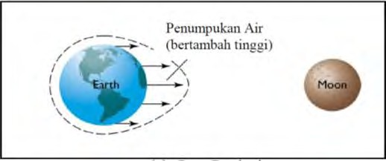
Saat kedudukan matahari tegak lurus dengan sumbu bumi-bulan, terjadi pasut minimum pada titik di permukaan bumi yang tegak lurus dengan sumbu bumi-bulan, maka saat tersebut dinamakan neap. Jika fenomena tersebut terjadi diperempat bulan awal dan perempat bulan akhir, fenomena tersebut dinamakan neap tide atau pasut mati (Poerbandono dan Djunarsjah, 2005).
          - gaya gravitasi

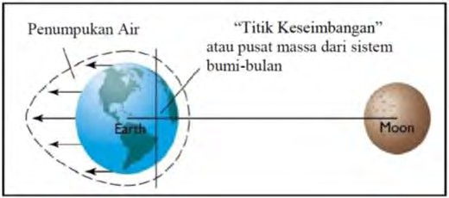

- gaya sentrifugal

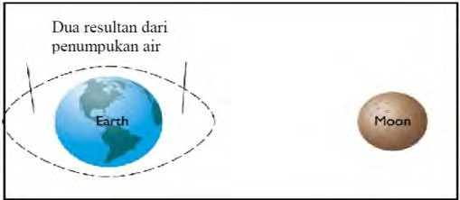

- resultan gaya gravitasi dan sentrifugal

Gambar 2.1 (a) Gaya Gravitasi, (b) Gaya Sentrifugal, dan (c) Resultan Gaya Gravitasi dan Sentrifugal Sumber : Abdul Malik, 2005
      - Tipe Pasang Surut
Tipe pasut bergantung pada frekuensi air pasang dengan air surut yang terjadi setiap harinya. Tipe pasut yang dihasilkan berbeda dikarenakan respon setiap lokasi berbeda pada gaya pembangkit pasut. Jika pada suatu perairan terjadi satu kali pasang dan satu kali surut dalam satu hari, maka kawasan tersebut dikatakan bertipe pasut harian tunggal (diurnal tides), namun jika pada perairan tersebut terjadi dua kali pasang dan dua kali surut dalam satu hari, maka kawasan tersebut dikatakan bertipe pasut harian ganda (semidiurnal tides). Tipe yang biasanya terjadi disebut dengan pasut campuran (mixed) yang merupakan gabungan dari diurnal dan semidiurnal. Pasut campuran sendiri dibagi menjadi dua jenis yaitu pasut campuran dominasi ganda dan pasut campuran dominasi tunggal.
Tipe pasang surut juga dapat ditentukan berdasarkan bilangan Formzal (F) berikut:
F = (O1 + K1) / (M2 + S2) (2.2)
Rumus Formzahl di atas menurut (Poerbandono dan Djunarsjah, 2005) digunakan untuk menentukan tipe pasang surut yang dihasilkan dari fenomena pasang surut. Dengan bilangan formzahl (F), amplitudo komponen pasang surut tunggal utama yang disebabkan oleh gaya tarik bulan (O1), Amplitudo komponen pasang surut tunggal utama yang disebabkan oleh gaya tarik matahari (K1), Amplitudo komponen pasang surut ganda utama yang disebabkan oleh gaya tarik bulan (M2) dan amplitudo komponen pasang surut ganda utama yang disebabkan oleh gaya tarik matahari (S2).
Berdasarkan nilai dari F ini tipe pasang surut yang terjadi menjadi empat tipe, yaitu:
- 0 < F < 0,25 : Pasang Ganda Murni
Yakni dua kali pasang yang terjadi dalam satu hari dengan tinggi yang sama. Interval waktu antara transit bulan dan pasang naik pada suatu tempat hampir sama. Range rata-rata pada pasang purnama adalah 2(M2 + S2).
- 0,25 < F < 1,5 : Pasang Campuran Ganda
Terjadi dua kali pasang dalam satu hari dengan tinggi dan interval waktu transit bulan dan pasang naik tidak sama. Perbedaan ini mencapai maksimum bila deklinasi bulan telah mencapai maksimumnya. Range rata-rata pada pasang purnama adalah 2(M2 + S2).
- 1,5 < F < 3 : Pasang Campuran Tunggal
Hanya satu kali pasang dalam waktu satu hari yang mengikuti deklinasi maksimum dari bulan. Dan kadang-kadang terjadi dua kali dalam satu hari tetapi tinggi dan interval waktu antara transit bulan dan pasang naik sangat berbeda sekali, apabila bulan telah melewati equator. Range rata-rata pada pasang purnama adalah 2(O1 + K1).
- F > 3 : Pasang Tunggal Murni
Satu kali pasang yang terjadi dalam satu hari. Pada saat pasang perbani ketika bulan telah melewati bidang equator dapat juga terjadi dua kali pasang dalam satu hari. Range rata-rata pada pasang purnama adalah 2(O1 + K1).
4. Konstanta Harmonik Pasut
Konstanta harmonik pasang surut adalah komponen-komponen pembangkit pasang surut yang tergantung pada waktu secara periodik. Konstanta tersebut terjadi karena adanya gerakan bulan dan matahari terhadap bumi dan mempunyai nilai yang berbeda-beda untuk tiap-tiap pengamatan. Secara garis besar konstanta harmonik pasut dibagi dalam empat kelompok utama (Poerbandono,1989), yaitu:
- Konstanta harmonic periode setengah harian (semidiurnal period tide).
- Konstanta harmonik periode harian (diurnal period tide).
- Konstanta harmonik periode panjang (long period tide).
- Konstanta harmonik perairan dangkal (shallow water tide).
Penjelasan mengenai konstanta harmonik pasang surut dapat dilihat pada (Tabel 2.1)
Tabel 2.1: Komponen Konstanta Harmonik Pasang Surut Sumber: Poerbandono, 1989
Jenis | Simbol | Kecepatan Sudut (derajat/jam) | Periode (Jam) | Komponen
SEMIDIURNAL | M2 | 28,9842 | 12,42 | Utama bulan
 | S2 | 30 | 12 | Utama matahari
 | N2 | 28, 4397 | 12,66 | Bulan akibat variasi bulanan jarak bumi ke bulan
 | K2 | 30,0821 | 11,97 | Matahari ke bulan akibat perubahan sudut deklinasi  matahari ke bulan
DIURNAL | K1 | 15,0411 | 23,33 | Matahari
 | O1 | 13,943 | 25,82 | Utama bulan
 | P1 | 14,9589 | 24,07 | Utama matahari
LONG PERIOD | Mf | 1,098 | 327,82 | Lunar fornightly
 | Mm | 0,5444 | 661,3 | Lunar monthly
 | Ssa | 0,0821 | 2191 | Solar semi  annual
SHALLOW  WATER | 2SM2 | 31,0161 | 11,61 | -
 | MNS  2 | 27,424 | 13,13 | -
 | MK3 | 44,025 | 8,18
 | M4 | 57,968 | 6,21 | Utama bulan
 | MS4 | 58,084 | 6,2 | Matahari dan  bulan

        - Metode Pengamatan Pasang Surut
Pengamatan pasut dilakukan untuk mendapatkan data ketinggian permukaan air laut di suatu lokasi. Dari hasil pengamatan tersebut akan didapatkan datum vertikal tertentu sesuai dengan keperluan tertentu pula. Pengamatan pasut dilakukan dengan mencatat atau merekam data tinggi muka air laut setiap interval waktu tertentu. Rentang waktu pengamatan pasut sebaiknya dilakukan selama selang waktu keseluruhan periodisasi benda-benda langit yang berpengaruh pada terjadinya pasut. Rentang waktu yang biasanya dilakukan untuk keperluan praktis adalah selama 15 atau 29 piantan (1 piantan = 25 jam) dengan interval yang biasa digunakan adalah 15, 30 atau 60 menit.
Dalam pengamatan pasang surut terdapat dua cara, yakni pengamatan langsung dan pengamatan tidak langsung ( Ongkosongo, 1989).
- Pengamatan Langsung: Pengamatan ini dilakukan dengan membaca langsung skala pada rambu pasut yang terkena atau berimpit dengan permukaan air laut pada rambu pasut pada waktu tertentu. Pengamatan langsung ini biasanya dilakukan pada pengamatan pasut jangka pendek, dikarenakan membutuhkan biaya yang murah. Namun untuk pengamatan pasut jangka panjang cara ini tidak mungkin untuk dilakukan karena biaya yang sangat mahal.
- Pengamatan Tidak Langsung: Pengamatan ini dilaksanakan dengan memasang alat automatic tide gauge pada stasiun pasut yang ingin diketahui bacaan pasang surutnya. Pengamatan jangka panjang direkomendasikan pada pengamatan ini. Hasil pengamatan yang diperoleh bukan merupakan besaran-besaran yang langsung menunjukkan kedudukan permukaan air laut. Untuk mendapatkan besaran-besaran kedudukan permukaan air laut itu, harus dilakukan perubahan dari grafik yang diperoleh ke dalam suatu harga yang didasarkan dari pembacaan rambu pasut yang dipasang sebagai skala pembanding (standar).
Cara yang paling sederhana untuk mengamati pasut dilakukan dengan pengamatan langsung seperti yang dijelaskan sebelumnya yakni menggunakan palem atau rambu pengamat pasut. Tinggi muka air setiap rentang waktu tertentu diamati secara manual oleh operator (pencatat) dan dicatat pada formulir pengamatan pasut. Pada palem dilukis tanda-tanda skala bacaan dalam satuan desimeter. Pencatat akan menuliskan nilai kedudukan tinggi dari muka air laut relatif terhadap palem pada rentang waktu tertentu sesuai dengan skala bacaan yang tertulis pada palem. Keadaan muka air yang relatif tidak tenang membatasi kemampuan pencatatan dalam menaksir bacaan dari skala bacaan palem. Meskipun demikian, cara ini cukup efektif dilakukan untuk memperoleh data pasut dengan ketelitian sekitar 2,5 cm (Poerbandono dan Djunarsjah, 2005).
Namun semakin berkembangnya teknologi, pengamatan pasut tidak lagi menggunakan cara manual (langsung) dan memerlukan orang untuk mengamati dan mencatat tinggi muka air. Sebuah alat pengamat pasut mekanik yang dinamakan automatic tide gauge akan mengahasilkan bacaan pasut secara otomatis. Gerakan naik turunnya muka air laut dideteksi dengan sebuah pelampung yang digantungkan pada kawat baja. Kawat baja tersebut digulungkan pada suatu silinder penggulung. Sebuah sistem mekanik melakukan peredaman dan konversi gerakan silinder penggulung kawat baja dari arah vertikal menjadi ke arah horisontal. Gerakan horisontal bolak-balik tersebut kemudian disambungkan pada sebuah pena yang menggoreskan tinta pada gulungan kertas perekam data yang digulungkan pada suatu silinder (Poerbandono dan Djunarsjah, 2005).
6. Metode Admiralty
A.T. Doodson pada tahun 1928 membuat metode praktis perhitungan pasang surut dengan metode admiralty untuk analisa pasang surut dari pengamatan pasut selama 15 dan 29 hari. Pada perhitungan metode admiralty ini akan didapatkan nilai komponen-komponen harmonik berdasarkan data pasang surut yang ada. Pada metode admiralty akan dihasilkan 9 komponen pasut dari perhitungan data pengamatan pasut yang ada meliputi komponen S0, M2, S2, N2, K1, O1, M4, MS4 dan K2. Dan dari 9 komponen pasut tersebut akan dapat dihitung referensi tinggi muka air laut yang diinginkan.

Definisi Elevasi Muka Air
Elevasi muka air laut selalu mengalami perubahan mengikuti fenomena pasang surut yang terjadi di suatu tempat. Elevasi muka air laut ini beberapa dijadikan sebagai pedoman tinggi muka air dan referensi tinggi suatu tempat. Beberapa elevasi muka air laut yang digunakan antara lain:
- High water level (HWL) atau muka air tinggi yakni, kedudukan muka air laut tertinggi pada saat pasang dalam satu siklus pasang surut.
- Low water level (LWL) atau muka air rendah yakni, kedudukan muka air terendah pada saat surut dalam satu siklus pasang surut.
- Mean high water level (MHWL) atau muka air tinggi rata-rata yakni, rata- rata dari kedudukan muka air tinggi selama periode 18,6 tahun.
- Mean low water level (MLWL) atau muka air rendah rata-rata yakni, rata-rata dari kedudukan muka air rendah selama periode 18,6 tahun.
- Mean sea level (MSL) atau muka air laut rata-rata yakni, muka air rata-rata dari rata-rata muka air tinggi dan rata- rata muka air rendah. Elevasi MSL ini biasanya digunakan sebagai referensi tinggi di daratan.
- Highest high water level (HHWL) atau muka air tinggi tertinggi yakni, kedudukan air tertinggi pada saat pasang surut purnama atau bulan mati.
- Lowest high water level (LHWL) atau muka air rendah terendah yakni, kedudukan air terendah pada saat pasang surut purnama atau bulan mati.
- Higher high water level (HHWL) yakni, kedudukan air tertinggi dari dua air tinggi dalam satu hari, seperti dalam pasang surut tipe campuran.
- Lower low water level (LLWL) yakni, kedudukan air terendah dari dua air rendah dalam satu hari.
- High water spring (HWS) yakni, kedudukan air terpasang selama satu tahun dengan deklinasi bulan sebesar 23,5°
- Low water spring (LWS) yakni, kedudukan air tersurut selama satu tahun dengan deklinasi bulan sebesar 23,5°
- Elevasi Muka Air Laut Pelabuhan
Pada keperluan perencanaan pada dermaga pelabuhan referensi tinggi dari muka air laut yang digunakan adalah low water spring (LWS) yakni, kedudukan air tersurut selama satu tahun dengan deklinasi bulan sebesar 23,5° dengan pertimbangan bahwa elevasi muka air laut ini adalah yang paling aman dan efisien dalam keperluan perencanaan pelabuhan. Jadi perencanaan pada area pelabuhan akan menggunakan elevasi ini baik untuk keperluan pemeruman, pengerukan dan pemeliharaan dermaga pelabuhan.

Survei Batimetri
Survei Batimetri merupakan proses untuk menggambarkan fitur atau kenampakan dasar laut atau perairan agar didapatkan informasi mengenai navigasi kapal, keselamatan dalam pelayaran kapal maupun untuk keperluan keilmuan dari data kedalaman. Kedalaman laut merupakan hasil kegiatan pemeruman sedangkan data kedalaman yang diperoleh disebut data batimetri, sedangkan gambaran (model) dasar perairan dapat disajikan dalam garis-garis kontur kedalaman hasil pemeruman sehingga variasi morfologi dasar laut dapat ditampilkan. Definisi lain dari survei betimetri adalah proses penggambaran bentuk permukaan (topografi) dasar perairan (seabed surface) sejak pengukuran, pengolahan data hingga visualisasinya (Poerbandono dan Djunarsjah, 2005).

Pengukuran Kedalaman
Pengukuran kedalaman dilakukan pada titik-titik yang dipilih untuk mewakili keseluruhan daerah perairan yang akan dipetakan. Pada titik-titik tersebut juga dilakukan pengukuran untuk penentuan posisi. Titik-titik tempat dilakukannya pengukuran untuk penentuan posisi dan kedalaman disebut sebagai titik fiks perum. Pada setiap titik fiks perum harus juga dilakukan pencatatan waktu saat pengukuran untuk reduksi hasil pengukuran karena pasang surut (Fajrullah, 2009).

Kegiatan pengukuran kedalaman atau pemeruman merupakan proses pengambilan data kedalaman pada suatu area perairan tertentu untuk menggambarkan topografi atau relief dasar laut (Ingham,1975). Untuk melakukan survei batimetri diperlukan lajur pemeruman yang digunakan sebagai navigasi kapal dalam melakukan pengukuran kedalaman selama melakukan survei batimetri. Titik-titik pemeruman yang berada pada lajur pemeruman yang disebut sebagai lajur perum. Lajur perum dibagi menjadi dua macam (Pusat Pemetaan Dasar Kelautan dan Kedirgantaraan, 2004 dalam Fajrullah,2009) yaitu:
- Lajur utama yaitu lajur perum yang digunakan sebagai alur utama dalam pemeruman.
- Lajur silang yaitu lajur perum yang digunakan sebagai alur cross check untuk kepentingan validasi data perum (pengecekan)
Pengukuran kedalaman dilakukan menggunakan alat perum gema (echosounder) yang menggunakan gelombang akustik atau sonar (sound navigation and ranging). Pemeruman menggunakan echosounder merupakan pengukuran kedalaman secara tidak langsung yaitu dengan mengukur waktu tempuh pulsa gelombang akustik yang dipancarkan oleh transmitting tranducer (pemancar) menuju dasar laut dan dipantulkan kembali menuju receiving tranducer (penerima) yang berada dibawah wahana apung (Ingham,1975).
Alat perum gema menggunakan prinsip pengukuran jarak dengan memanfaatkan gelombang akustik yang dipancarkan dari tranduser. Tranduser adalah bagian dari alat perum gema yang mengubah energi listrik menjadi mekanik (untuk membangkitkan gelombang suara). Persamaan untuk mendapatkan nilai kedalaman dengan menggunakan echosounder yaitu:
D = ½ c. Δt (2.3)
Rumus di atas merupakan prinsip pengukuran kedalaman dengan menghitung kecepatan gelombang akustik dibagi dua dikalikan dengan delta waktu saat gelombang dipancarkan dan dipantulkan. Kedalaman laut yang terukur (D) dengan satuan m, Cepat rambat gelombang akustik (c) dengan satuan m/s² dan selang waktu gelombang akustik pada saat dipancarkan dan diterima kembali oleh transducer (Δt) dengan satuan sekon.

Arus Pasang Surut
Arus pasang surut dapat dikelompokkan sebagai arus pasang surut dan arus non pasang surut. Arus pasang surut adalah pergerakan masa air laut secara periodik akibat adanya pengaruh pasang surut yang terjadi secara horizontal, sedangkan arus non pasang surut adalah arus yang bukan terjadi akibat pasang surut, seperti angin dan perbedaan densitas (Rudimansyah, 2008).
Arus pasang surut disebabkan oleh fenomena pasang surut yang dapat berubah sesuai dengan tipe dari pasang surut tersebut, sehingga arus pasang surut dapat memiliki tipe seperti tipe pasang surut yaitu diurnal atau harian tunggal dimana dalam satu hari terdapat satu kali perubahan arus, sedangkan untuk daerah yang memiliki tipe pasang surut semi diurnal atau harian ganda maka dalam satu hari akan mengalami dua kali perubahan arah arus (Rudimansyah, 2008).

Sedimentasi
Sedimentasi adalah tanah dan bagian - bagian tanah yang terbawa oleh tenaga air yang membawa tanah dan bagian - bagian tanah tersebut mengalir ke sungai, danau, dan tempat lainnya dan mengendap pada lokasi tertentu sehingga menyebabkan pendangkalan. Pada saat kekuatan pengangkutannya berkurang atau habis, batuan diendapkan di daerah aliran air. Karena itu pengendapan ini bisa terjadi di sungai, danau, dan di laut. Batuan hasil pelapukan secara berangsur diangkut ke tempat lain oleh tenaga air, angin, dan gletser (es yang mengalir secara lambat). Air mengalir di permukaan tanah atau sungai membawa batuan halus baik terapung, melayang atau digeser di dasar sungai menuju tempat yang lebih rendah. Hembusan angin juga bisa mengangkat debu, pasir, bahkan bahan material yang lebih besar. Makin kuat hembusan itu, makin besar pula daya angkutnya (Anwas, 1994 dalam Fajar, 2012).
Jumlah sedimentasi disetiap tempat berbeda-beda, hal ini dikarenakan perbedaan dari pengaruh pasang surut yang terjadi di perairan tersebut dan respon yang dilakukan oleh tempat terbentuknya sedimentasi disamping pengaruh yang disebabkan oleh ombak dan angin (Dahuri, 2001 dalam Hershinta Ratna, 2003).
Arus pada sungai dan daerah perairan yang semi tertutup lebih dominan di timbulkan oleh faktor pasang surut. Karakteristik arus perairan mempengaruhi nilai sorting. (Thruman dalam Tampubolon 2010) menyatakan bahwa pergerakan sedimen dipengaruhi oleh kecepatan arus dan ukuran butiran sedimen. Semakin besar ukuran butiran sedimen tersebut maka kecepatan arus yang dibutuhkan juga akan semakin besar untuk mengangkut partikel sedimen tersebut (Daulay, 2014).
Pengaruh gaya pasang surut mempengaruhi peristiwa abrasi dan sedimentasi. Wilayah yang mengalami peristiwa pasang surut harian ganda atau pasut surut tipe campuran condong ke ganda memiliki pengaruh yang berbeda dengan wilayah yang hanya mengalami pasang surut harian tunggal, dimana wilayah yang memiliki pasang surut tipe harian ganda dan campuran condong ke ganda mengalami proses transportasi sedimen yang lebih dinamis jika dibandingkan dengan pasang surut harian tunggal (Daulay, 2014).

Rumus Perhitungan Volume
Dalam survei rekayasa, penentuan volume tanah adalah suatu hal yang sangat lazim. Cut (galian) dan fill (timbunan) merupakan suatu metode untuk menentukan volume galian atau timbunan tanah pada suatu tempat. Juga dapat digunakan untuk menghitung material (bahan) yang sifatnya padat. Prinsip hitungan volume adalah satu luasan dikalikan satu wakil tinggi. Apabila ada beberapa luasan atau beberapa tinggi maka dibuat wakilnya, misalnya dengan merata-ratakan luasan ataupun merata-ratakan tingginya (Yuwono, 2004).
Dalam pengerjaan penelitian ini, metode yang digunakan untuk menghitung volume sedimentasi di peta batimetri adalah metode komposit/luas penampang. Berikut rumus yang digunakan untuk menghitung volume (Natalia, 2003).
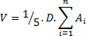
(2.4)
(2.5)
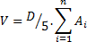
(2.6)
(2.7)

Dimana d merupakan jarak tiap penampang dan D merupakan jarak kedua penampang ujung. Sedangkan A merupakan luas penampang dan n adalah jumlah penampang.

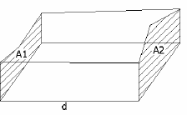

Gambar 2.2 Menghitung Volume Luas Penampang
Sumber : Yuwono, 2004
Pada gambar diatas volume tanah dibatasi oleh penampang-penampang melintang dengan luas A₁ dan A₂. Dan jarak kedua penampang melintang tersebut adalah d, maka rumus yang digunakan adalah:
(2.8)
14. Pengerukan

Pengerukan merupakan pekerjaan pengangkutan sedimentasi di bawah permukaan laut sesuai dengan kedalaman yang diinginkan dengan menggunakan alat berat. Pada daerah yang akan dilakukan pengerukan sebelumnya dilakukan pemeruman untuk mengetahui efisisensi dari operasi kapal keruk, pemakaian bahan bakar dan penggunaan suku cadang sangat dipengaruhi oleh karakteristik tanah atau endapan yang akan dikeruk juga berpengaruh terhadap harga satuan pekerjaan pengerukan, metode pelaksanaan dan waktu pelaksanaannya (Sosrodarsono, 1994 dalam Natalia, 2003).
Menghitung volume dari tanah yang dikeruk pada dasarnya sama dengan menghitung volume dari bagian tanah yang dibatasi oleh penampang-penampang melintangnya. Untuk menghitung galian dan timbunan tanah yang diperlukan adalah ukuran luas dan jarak antar penampang.

B. Penelitian Terkait
Penelitian terdahulu dilakukan oleh Natalia (2003) dalam tugas akhir pola hubungan antara pasang surut air laut dengan banyaknya sedimentasi yang terjadi di kolam pelabuhan Tanjung Perak Surabaya. Dengan rumus yang digunakan untuk menghitung perbedaan volume sedimentasi yang terbentuk=volume sebelum pengerukan tahun (n) – volume sesudah pengerukan tahun (n-1). Data hasil perhitungan volume sedimen dianalisa dengan hasil pengolahan data pasang surut sehingga didapatkan hasil analisa bahwa pasang surut tidak hanya mempengaruhi lapisan atas laut saja (permukaan laut) melainkan seluruh massa air dan memiliki energi yang sangat besar, pasang surut air laut dapat mempengaruhi banyaknya sedimentasi yang terjadi di kolam pelabuhan serta banyaknya sedimentasi bervariasi setiap lokasi tergantung dari pengaruh pasang surut yang terjadi.
Penelitian yang lain dilakukan oleh Benyamin (2009) dalam tugas akhir Penentuan Chart Datum Dengan Menggunakan Komponen Pasut Untuk Menentukan Kedalaman Kolam Dermaga (Studi Kasus: Pelabuhan Teluk Lamong, Surabaya) . Dalam tugas akhir ini dijelaskan bahwa pembangunan pelabuhan terutama kolam dermaga harus dapat menjamin keselamatan kapal yang akan berlabuh pada dermaga tersebut. Terdapat beberapa aspek penting yang perlu diperhatikan dalam membuat kolam dermaga yaitu dimensi kapal terbesar yang akan berlabuh dan keadaan perairan di sekitar pelabuhan. Kedalaman kolam dermaga ditentukan terhadap chart datum atau muka surutan yang diperoleh dari komponen pasut. Metode perhitungan komponen pasut yang digunakan pada penelitian ini adalah metode admiralty. Berdasarkan amplitudo komponen harmonik tersebut dapat ditentukan model chart datum yang akan dijadikan sebagai referensi kedalaman (Benyamin, 2009). Hasil yang didapatkan pada penelitian ini adalah kedalaman yang dibutuhkan di Perairan Teluk Lamong berdasarkan chart datum LWS adalah -7,57 m dan chart datum LLWL+5 feet adalah -8,79 m chart datum yang sesuai untuk kedalaman kolam dermaga.
Dalam penelitian yang dilakukan sebelumnya (Sitta Rahayu, 2016) dengan judul Sistem Informasi Geografis Pemetaan Daerah Aliran Sungai Berbasis Web. Penelitian Sistem ini juga bisa dimanfaatkan oleh pihak terkait guna perencanaan, pengambilan keputusan dan pelestarian DAS untuk meminimalisir terjadinya bencana yang disebabkan oleh luapan air sungai akibat sedimentasi (pendangkalan).
Dalam penelitian yang dilakukan sebelumnya (Fatmawati, 2016) dengan judul Analisis Sedimentasi Aliran Sungai Batang Sinamar Bagian Tengah Di Kenagarian Koto Tuo Kecamatan Harau Kabupaten Lima Puluh Kota. Tujuan penelitian ini adalah untuk mengetahui besarnya volume sedimentasi yang terkandung di Aliran Sungai Batang Sinamar karena banyak terjadi pengendapan yang menyebabkan pendangkalan sungai.
Dalam penelitian yang dilakukan dalam sebelumnya (Amelia Ester Sembiring, 2014) dengan judul Analisis Sedimentasi di Muara Sungai Panasen. Tujuan penelitian ini adalah menganalisis total sedimentasi di muara sungai Panasen yang dapat berguna dalam upaya pengelolaan sedimen di sungai.
Dalam penelitian yang dilakukan sebelumnya (Supiyati, 2015) dengan judul Analisis Transport Sedimen di Muara Sungai Serut Kota Bengkulu. Tujuan penelitian ini adalah untuk mengetahui transport sedimen berdasarkan debit sungai, debit bed load dan suspended load di Muara Sungai Serut. Metode yang digunakan dalam penelitian ini adalah pengukuran lapangan dan analisis di laboratorium yang kemudian hasilnya di analisis secara kuantitatif.
Dalam penelitian yang dilakukan sebelumnya (Ari Purnomo, 2019) dengan judul Pengerukan Pemeliharaan Alur Pelayaran Pelabuhan Pulau Baai Bengkulu dengan Sistim Sand By Passing. Tujuan penelitian ini adalah mampu mengatasi permasalah sedimentasi dengan lebih effisien dan efektif bagi alur pelayaran Pelabuhan Pulau Baai Bengkulu dan dapat mengatasi permasalahan erosi pantai yang berada di sisi barat pada breakwater yang pendek di Pelabuhan Bengkulu.
Dalam penelitian yang dilakukan sebelumnya (Nindya Febri Iftika, 2016) dengan judul Analisa Survey Bathymetri Untuk Mengetahui Penyimpangan Hasil Volume Pada Kegiatan Monitoring Pengerukan. Tujuan penelitian ini adalah menganalisa perhitungan penyimpangan volume hasil pengerukan dengan meninjau pada beberapa macam jalur pemeruman/sounding dengan interval antara line sounding dan titik –titik fix (titik kedalaman) yang berbeda pada kegiatan survei batimetri.
Berbeda dengan penelitian sebelumnya dalam penelitian ini penulis menggunakan aplikasi XAMMP, Notepad++ text editor, HTML, PHP, JavaScrip, JQuery, Highcharts, MySQL,bootstrap, Codeigniter, web browser, data batimetry data autocad dan Microsoft excel untuk membuat sebuah aplikasi Analisis Perhitungan Muatan Sedimentasi Berdasarkan Kedalaman Air (Chart Datum) Pada Senipah Channel Di Kabupaten Kutai Kartanegara Berbasis Web.
- Kerangka Pikir
- Analisis
Analisis adalah aktivitas yang memuat sejumlah kegiatan seperti mengurai, membedakan, memilah sesuatu untuk digolongkan dan dikelompokkan kembali menurut kriteria tertentu kemudian dicari kaitannya dan ditafsirkan maknanya. Dalam pengertian yang lain, analisis adalah sikap atau perhatian terhadap sesuatu (benda, fakta, fenomena) sampai mampu menguraikan menjadi bagian-bagian, serta mengenal kaitan antarbagian tersebut dalam keseluruhan. Analisis dapat juga diartikan sebagai kemampuan memecahkan atau menguraikan suatu materi atau informasi menjadi komponen-komponen yang lebih kecil sehingga lebih mudah dipahami.
Jadi, dari pengertian analisis diatas, dapat disimpulkan bahwa analisis adalah sekumpulan aktivitas dan proses. Salah satu bentuk analisis adalah merangkum sejumlah besar data yang masih mentah menjadi informasi yang dapat diinterpretasikan. Semua bentuk analisis berusaha menggambarkan pola- pola secara konsisten dalam data sehingga hasilnya dapat dipelajari dan diterjemahkan dengan cara yang singkat dan penuh arti (Santoso,2014).
- WEB
Web merupakan media informasi berbasis jaringan komputer yang dapat diakses dimana saja dengan biaya yang relatife murah. Web merupakan bentuk implementasi dari bahasa pemrograman web (web programming). Sejarah perkembangan bahasa pemrograman web diawali dengan munculnya HTML (Hypertext Markup Language). Yang kemudian dikembangkan dengan munculnya CSS (Cascading Style Sheet) yang bertujuan untuk memperindah tampilan website (WahanaKomputer,2010).
  - Pengertian Web menurut beberapa Ahli

- Menurut A. Taufiq Hidayatullah, Web adalah bagian paling terlihat sebagai jaringan terbesar dunia, yakni internet.
- Menurut Haer Talib, Web adalah sebuah tempat di internet yang mempunyai nama dannalamat.
- Menurut Boone (Thomsom), Web adalah koleksi sumber informasi kaya grafis yang saling berhubungan satu sama lain dalam internet yang lebih besar.
- Menurut Feri Indayudha, Web adalah suatu program yang dapat memuat film, gambar, suara, serta musik yang ditampilkan dalam internet.
- Menurut Yuhefizar, Web adalah suatu metode untuk menampilkan informasi di internet, baik berupa teks, gambar, suara maupun video yang interaktif dan mempunyai kelebihan untuk menghubungkan (link) satu dokumen dengan dokumen lainnya (hypertext) yang diakses melalui sebuah browser.
  - Jenis – jenis Website
Secara umum, situs web digolongkan menjadi 3 jenis yaitu sebagai berikut:
- Website Statis adalah web yang mempunyai halaman tidak berubah. Artinya adalah untuk melakukan perubahan pada suatu halaman dilakukan secara manual dengan mengedit code yang menjadi struktur dari situs tersebut.
- Website Dinamis merupakan website yang secara struktur diperuntukan untuk update sesering mungkin. Biasanya selain utama yang bisa diakses oleh user pada umumnya, juga disediakan halaman admin untuk mengedit konten.
- Website Interaktif adalah web yang saat ini sedang booming. Salah satu contoh website interaktif adalah blog dan forum. Di website ini user bisa berinteraksi dan beradu argument mengenai apa yang menjadi pemikiran mereka.
  - Konsep Dasar Membangun Aplikasi Berbasis Web
Aplikasi berbasis web adalah satuan aplikasi yang cukup luas. Wujud yang paling sederhana, web application dapat berupa serangkaian hypertext files yang terhubung dan memberikan informasi berupa teks dengan sedikit gambar atau grafik. Keuntungan merancang sistem informasi berbasis web, diantaranya yaitu:
- Meningkatkan kesadaran akan tersedianya suatu layanan, produksi industri atau kelompok.
- Bisa diakses selama 24 jam oleh pengguna
- Menstandarkan desain antarmuka.
- Menciptakan suatu sistem yang dapat diperluas secara global bukan hanya lokal, sehingga mampu menjangkau orang-orang di tempat yang berjauhan tanpa mengkhawatirkan zona waktu lokasi mereka (Wahana Komputer, 2010).
BAB III
METODE PENELITIAN

Jenis dan Lokasi Penelitian
Adapun jenis penelitian yang digunakan pada penelitian ini adalah penelitan kualitatif. Penelitian kualitatif merupakan penelitian tentang riset yang bersifat deskriptif dan cenderung menggunakan analisis. Proses dan makna (perspektif subjek) lebih ditonjolkan dalam penelitian kualitatif. Landasan teori dimanfaatkan sebagai pemandu agar fokus penelitian sesuai dengan fakta di lapangan. Selain itu landasan teori juga bermanfaat untuk memberikan gambaran umum tentang latar penelitian dan sebagai bahan pembahasan hasil penelitian. Tujuan menggunakan metode eksperimental dikarenakan akan dilakukan eksperimen terhadap variabel-variabel input untuk menganalisa output yang dihasilkan (Moleong, 2001).
Pada penelitian ini, lokasi penelitian dilakukan di Senipah Channel Kabupaten Kutai Kartanegara Kalimantan Timur yang secara geografis dibatasi oleh:
Posisi | Koordinat Lintang | Koordinat Bujur
A | 0° 58’ 25.170” LS | 117° 9’ 11.394” BT
B | 0° 58’ 23.900” LS | 117° 9’ 12.364” BT
C | 0° 58’ 29.437” LS | 117° 9’ 17.024” BT
D | 0° 58’ 28.427” LS | 117° 9’ 18.318” BT
E | 0° 59’ 2.820” LS | 117° 9’ 46.169” BT
F | 0° 59’ 1.794” LS | 117° 9’ 47.422” BT

Keterangan = Lokasi Penelitian

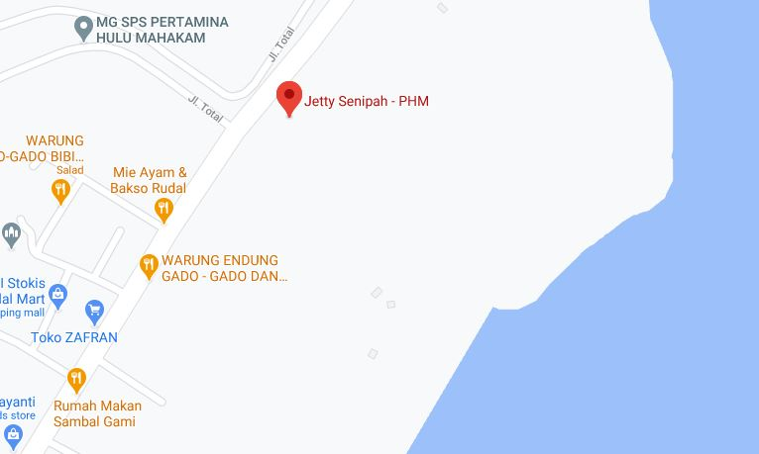
Gambar 3.1 Lokasi Penelitian Dermaga/Jetty Senipah PHM
Sumber : Google Maps, 2018

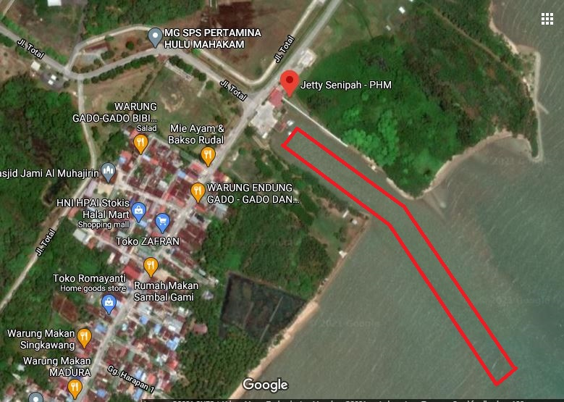
D
C
B
F
E
A
Gambar 3.2 Lokasi Penelitian Senipah Channel Kabupaten Kartanegara, Kalimantan Timur
Sumber : Google Maps, 2018

Pendekatan Penelitian
Penelitian ini menggunakan pendekatan penelitian saintifik yaitu pendekatan berdasarkan ilmu pengetahuan dan teknologi.

Sumber Data
Data yang akan digunakan dalam penelitian ini adalah:
- Data pasang surut (Tide Table) yang di keluarkan oleh PHM untuk dermaga Senipah Channel tahun 2017 sampai dengan tahun 2020
- Peta batimetri sebelum pengerukan dan sesudah pengerukan untuk dermaga Senipah Channel tahun 2017 sampai dengan tahun 2020 dari Departement Topografy (Surveyor) PT. Pertamina Hulu Mahakam Kabupaten Kutai Kartanegara Kalimantan Timur.

Metode Pengumpulan Data
Metode pengumpulan data yang digunakan dalam penelitian ini, yaitu:

Studi Literatur
Studi literatur merupakan salah satu metode pengumpulan data untuk mendapatkan data-data yang sifatnya teoritis yaitu dengan cara membaca literatur yang relevan dengan pengamatan yang penulislakukan.

Wawancara
Wawancara merupakan teknik pengumpulan data yang dilakukan melalui tatap muka dan tanya jawab langsung antara pengumpul data terhadap nara sumber / sumber data.

Observasi
Studi lapangan (observasi) merupakan teknik pengumpulan data dengan langsung terjun ke lapangan untuk mengamati permasalahan yang terjadi secara langsung di tempat kejadian secara sistematik kejadian-kejadian, perilaku, objek-objek yang dilihat dan hal-hal lain yang diperlukan dalam mendukung penelitian yang sedang berlangsung. Dalam penelitian ini, peneliti melakukan pengamatan langsung ke lokasi-lokasi yang dianggap perlu dalam penelitian ini seperti mengunjungi lokasi pekerjaan di Senipah Channel Kabupaten Kutai Kartanegara.

Instrumen Penelitian
Adapun instrument penelitian yang digunakan dalam penelitian yaitu:

Perangkat Keras
Perangkat keras yang digunakan untuk mengembangkan dan mengumpulkan data pada aplikasi ini adalah sebagai berikut :
- Laptop HP dengan spesifikasi Prosesor AMD
- Harddisk 1 TB
- Memory 8GB.
- Handphone Xiomi versi android

Perangkat Lunak
Adapun perangkat lunak yang digunakan dalam aplikasi ini adalah sebagai berikut :
- XAMPP
- Notepad++ texteditor
- Microsoft Excel
- HTML
- CSS
- PHP
- Javascript, JQuery dan Highcharts
- MySQL
- Web Broser: chrome, MozillaFirefox
- Bootstrap
- Codeigniter
- Autocad 2020

Tahapan Kegiatan Penelitian
Secara garis besar tahapan dari penelitian yang direncanakan adalah seperti pada diagram alir berikut:
Identifikasi Masalah
Studi Literatur yang digunakan
Pengumpulan Data
Pengolahan Data
Analisa Hasil
Pembuatan Laporan

Gambar 3.3 Diagram Alir Tahapan Penelitian

Dari diagram alir diatas memiliki penjelasan sebagai berikut:
- Identifikasi Masalah
Pada tahap ini dilakukan penentuan permasalahan yang terjadi di demaga Senipah Channel Kabupaten Kutai Karta Negara Kalimantan Timur, yakni bagaimana kondisi sedimentasi di jalur channel (kanal) keluar masuknya ke dermaga tersebut sehingga tidak akan mengganggu dalam proses sandar kapal dan mengetahui faktor-faktor apa saja yang mempengaruhi dalam pembentukan sedimentasi di dermaga Senipah Channel Kabupaten Kutai Karta Negara Kalimantan Timur, salah satunya adalah faktor pasang surut yang akan dibahas dalam penelitian ini.
- Studi Literatur
Kegiatan ini dilakukan untuk mendapatkan referensi yang berhubungan dengan penelitian yang akan dilakukan yaitu mengenai survei hidrografi, survei batimetri, pemetaan, pasang surut, sedimentasi dan literatur lain yang berhubungan baik dari buku, jurnal, majalah, media masa, internet maupun sumber lainnya.
- Pengumpulan Data
Proses ini dilakukan untuk menghimpun data yang diperlukan dalam pengerjaan penelitian yakni, data pasang surut yang merupakan data pasang surut (tide table) dari departemen Topografi (Surveyor) PT. Pertamina Hulu Mahakam (PHM) dari tahun 2017 sampai tahun 2020 dan peta batimetri sebelum dan sesudah pengerukan tahun 2017 sampai tahun 2020 serta data pendukung lainnya.
- Tahap Pengolahan
Pada tahapan ini dilakukan pengolahan dari data-data yang telah dihimpun untuk selanjutnya dilakukan analisa. Tahap pertama, yakni pengolahan data pasang surut dari Topografi (Surveyor) PHM dari tahun 2017 sampai tahun 2020 yang dimulai dari bulan Januari tahun 2017 sampai bulan Desember 2020 dengan menggunakan metode admiralty untuk mendapatkan bilangan formzahl yang akan menunjukkan tipe pasang surut di dermaga Senipah Channel Kabupaten Kutai Kartanegara Kalimantan Timur sesuai dengan fenomena pasang dan surut air laut yang terjadi di dermaga. Selanjutnya dilakukan pengolahan peta batimetri yakni menghitung volume dari peta batimetri pertahun dari tahun 2017 sampai tahun 2020 dengan menggunakan metode komposit.
- Tahap Analisa
Tahap ini dilakukan untuk menganalisa hasil dari tahap pengolahan yakni data pasang surut dan peta batimetri untuk mengetahui adanya pengaruh dari fenomena pasang surut terhadap sedimentasi yang terbentuk di dermaga Senipah Channel Kabupaten Kutai Kartanegara Kalimantan Timur sehingga didapatkan hasil dan kesimpulan yang kemudian dapat digunakan dalam penyusunan Tugas Akhir.
- Tahap Akhir
Tahap akhir dari penelitian ini adalah penyusunan laporan Tugas Akhir yang menjelaskan tentang pengerjaan penelitian dari tahap awal sampai tahap akhir penelitian dan daftar pustaka yang mendukung pengerjaan penelitian.

Diagram Alir Pengolahan Data Untuk Analisa Hubungan Pasang

Surut dengan Sedimentasi

Data pasut
Topografi
PHM
Peta bathymetri
Pengolahan dengan mteode admiralty
Hitung volume sedimentasi dengan metode komposit
Komponen harmonik pasut
Volume sedimentasi
Menghitung bilangan
Formzahl
Angka tipe pasut
Grafik angka tipe pasut dengan volume sedimentasi

Analisa hubungan grafik antara pasut dengan
volume sedimentasi
Hasil analisa hubungan pasut dengan volume sedimentasi

Gambar 3.4 Diagram Alir Pengolahan Data Untuk Analisa Pengaruh Pasang Surut terhadap Sedimentasi

Penjelasan dari diagram alir pengolahan data adalah sebagai berikut:
- Data pasang surut yang digunakan adalah hasil pengamatan langsung dari Topografi (Surveyor) PHM pada bulan Januari tahun 2017 sampai bulan Desember tahun 2020. Kemudian dilakukan pengolahan data pasang surut dengan metode admiralty dan didapatkan 9 komponen harmonik pasut yakni, S0, M2, S2, N2, K1, O1, M4, MS4 dan K2. Selanjutnya dilakukan perhitungan bilangan formzahl untuk menentukan besar angka tipe pasang surut/bilangan formzahl di dermaga domestik Senipah Channel Kabupaten Kutai Kartanegara. Untuk perhitugan bilangan formzahl pengolahan pasang surut tahap pertama dimulai dari bulan Januari tahun 2017 sampai bulan Desember tahun 2017, tahap kedua dimulai dari bulan januari tahun 2018 sampai bulan Desember tahun 2018. tahap ketiga dimulai dari bulan januari tahun 2019 sampai bulan Desember tahun 2019. Tahap keempat dimulai dari bulan januari tahun 2020 sampai bulan Desember tahun 2020. Perhitungan bilangan formzahl pertahap ini adalah sesuai dengan rentang waktu dari bulan ketika sounding sebelumnya sampai bulan ketika dilakukan sounding berikutnya, yakni sounding setelah pengerukan sampai sounding sebelum pengerukan.
- Pada peta batimetri sebelum pengerukan dan sesudah pengerukan tahun 2017 sampai tahun 2020 dilakukan perhitungan volume sedimentasi dengan menggunakan metode komposit (metode luas penampang) sesuai desain keruk yang dijadikan acuan. Dengan rincian peta batimetri tahun 2017 merupakan peta batimetri sebelum pengerukan yang sounding nya dilakukan pada bulan Nopember, peta batimetri tahun 2018 merupakan peta batimetri sebelum pengerukan yang sounding nya dilakukan pada bulan September, peta batimetri tahun 2019 merupakan peta batimetri sebelum pengerukan yang sounding nya dilakukan pada bulan Desember dan peta batimetri tahun 2020 merupakan peta batimetri sebelum pengerukan yang sounding nya dilakukan pada bulan Juni.
- Proses selanjutnya adalah membuat grafik hubungan dari bilangan formzahl pasang surut dan volume sedimentasi untuk menunjukkan perbedaan hasil volume sedimentasi yang terjadi yang diakibatkan oleh fenomena pasang surut setelah dilakukan pengerukan.
- Setelah itu dilakukan analisa grafik hubungan pasang surut dengan sedimentasi yang terbentuk di dermaga domestik Senipah Channel Kabupaten Kutai Kartanegara untuk mengetahui pengaruh dari proses pasang surut terhadap sedimentasi yang terjadi di dermaga Senipah Channel Kabupaten Kutai Kartanegara.
- Hasil dari pengolahan data di atas adalah analisa pengaruh antara bilangan formzahl pasang surut dengan banyaknya sedimentasi yang terjadi di dermaga Senipah Channel Kabupaten Kutai Kartanegara.

Metode Perancangan Aplikasi

Metode perencanaan aplikasi yang digunakan adalah waterfall. Dengan metode ini potensi kerugian akibat kesalahan pada proses sebelumnya bisa diminimalkan karena proses perancangan aplikasi dengan metode Waterfall adalah suatu proses pengembangan perangkat lunak berurutan, proses pada Waterfall terus mengalir ke bawah (seperti air terjun) melewati fase-fase perencanaan, permodelan, implementasi (konstruksi), dan pengujian. (Pressman, 2002) Adapun Tahapan tahapan dari metode waterfall adalah sebagai berikut:
  - Requirement Analysis

Seluruh kebutuhan software harus bisa didapatkan, termasuk didalamnya kegunaan software yang diharapkan pengguna dan batasan software.
  - System Design

Sebelum melakukan coding, terlebih dahulu memberikan gambaran apa yang seharusnya dikerjakan dan bagaimana tampilannya.
  - Implementation

Pembuatan software dipecah menjadi modul-modul kecil yang nantinya akan digabungkan dalam tahap berikutnya.
  - Integration danTesting
Penggabungan modul-modul yang sudah dibuat dan dilakukan pengujian.
  - Operation dan Maintenance
Software yang sudah jadi dijalankan serta dilakukan pemeliharaan.

Teknik Pengujian

Teknik pengujian yang digunakan pada penelitian berbasis web ini, telah dilakukan pengujian melalui https://gtmetrix.com/ dengan memasukkan link alamat hosting pada GTmetrix, dimana nilai GTmetrix grade bernilai B dengan nilai performance 81% dengan nilai structure 86% yang artinya kecepatan akses web dapat bekerja dengan baik.

BAB IV
HASIL DAN PEMBAHASAN
- Pemodelan Sistem
- Hasil Pengolahan Pasang Surut
Untuk mengetahui tipe pasang surut dari suatu perairan dermaga, maka perlu dilakukan perhitungan pasang surut dengan metode admiralty sehingga didapatkan komponen pasut untuk mengetahui tipe pasang surutnya dengan menghitung bilangan formzahl nya meliputi komponen S0, M2, S2, N2, K1, O1, M4, MS4 dan K2. Berikut hasil komponen pasang surut dari perhitungan dengan metode admiralty.
Tabel 4.1 Hasil Perhitungan Komponen Pasut Bulan Januari – Desember 2017
PERHITUNGAN KOMPONEN PASANG SURUT JANUARI - DESEMBER 2017
BULAN |  | S0 | M2 | S2 | N2 | K1 | O1 | M4 | MS4 | K2
Jan-17 | A Cm | 166,44 | 51,54 | 30,21 | 8,41 | 37,37 | 16,46 | 0,12 | 0,07 | 8,16
Jan-17 | g ° | - | -275,61 | 230,14 | 243,14 | 211,63 | 275,37 | 265,25 | -300,19 | 230,14
Feb-17 | A Cm | 160,06 | 45,25 | 42,82 | 11,06 | 18,97 | 10,52 | 5,54 | 4,44 | 11,56
Feb-17 | g ° | - | -238,30 | 228,66 | 3,09 | 205,90 | - 30,57 | 333,04 | - 95,01 | 228,66
Mar-17 | A Cm | 165,17 | 50,51 | 40,08 | 8,03 | 18,67 | 15,96 | 0,05 | 0,23 | 10,82
Mar-17 | g ° | - | -278,49 | 221,81 | 277,60 | 153,25 | - 28,08 | 289,40 | -276,76 | 221,81
Apr-17 | A Cm | 165,39 | 51,00 | 35,81 | 6,86 | 20,45 | 15,66 | 0,10 | 0,30 | 9,67
Apr-17 | g ° | - | -242,72 | 211,76 | - 9,57 | 449,06 | 37,94 | 396,55 | -278,28 | 211,76
May-17 | A Cm | 165,22 | 51,67 | 29,04 | 5,29 | 29,32 | 15,45 | 0,17 | 0,30 | 7,84
May-17 | g ° | - | -231,80 | 207,36 | 45,06 | 421,14 | 79,36 | 419,76 | -278,06 | 207,36
Jun-17 | A Cm | 165,02 | 50,97 | 23,84 | 7,11 | 33,97 | 14,84 | 0,22 | 0,40 | 6,44
Jun-17 | g ° | - | -196,77 | 216,66 | 142,70 | 403,51 | 146,00 | 288,01 | -292,33 | 216,66
Jul-17 | A Cm | 164,49 | 50,59 | 26,94 | 8,14 | 32,78 | 15,10 | 0,12 | 0,13 | 7,27
Jul-17 | g ° | - | -184,92 | 228,40 | 181,00 | 388,43 | 186,60 | 149,53 | -194,14 | 228,40
Aug-17 | A Cm | 164,16 | 50,79 | 34,49 | 8,49 | 26,92 | 14,85 | 0,13 | 0,16 | 9,31
Aug-17 | g ° | - | -147,98 | 224,72 | 260,46 | 366,70 | 253,88 | 249,92 | -108,00 | 224,72
Sep-17 | A Cm | 164,24 | 52,08 | 39,19 | 9,79 | 19,75 | 14,42 | 0,21 | 0,18 | 10,58
Sep-17 | g ° | - | -112,36 | 214,35 | - 25,14 | 324,53 | - 38,14 | 294,79 | -127,08 | 214,35
Oct-17 | A Cm | 164,94 | 50,45 | 40,49 | 8,01 | 19,34 | 15,99 | 0,09 | 0,18 | 10,93
Oct-17 | g ° | - | -278,65 | 221,78 | 278,06 | 153,68 | - 27,42 | 355,73 | -314,72 | 221,78
Nov-17 | A Cm | 177,55 | 45,97 | 33,17 | 6,75 | 11,91 | 31,35 | 0,28 | 2,45 | 8,96
Nov-17 | g ° | - | -102,22 | 247,09 | 161,10 | 130,94 | 102,43 | 174,84 | - 27,76 | 247,09
Dec-17 | A Cm | 166,01 | 51,67 | 30,95 | 8,40 | 38,26 | 16,01 | 0,31 | 0,32 | 8,36
Dec-17 | g ° | - | -275,97 | 229,87 | 241,70 | 210,25 | 275,20 | 231,81 | 13,26 | 229,87

Tabel 4.2 Hasil Perhitungan Komponen Pasut Bulan Januari – Desember 2018
PERHITUNGAN KOMPONEN PASANG SURUT JANUARI - DESEMBER 2018
BULAN |  | S0 | M2 | S2 | N2 | K1 | O1 | M4 | MS4 | K2
Jan-18 | A Cm | 166,60 | 49,26 | 27,88 | 8,72 | 38,38 | 16,38 | 0,08 | 0,18 | 7,53
Jan-18 | g ° | - | - 173,44 | 228,53 | 242,04 | 218,87 | 4,86 | 369,65 | - 223,65 | 228,53
Feb-18 | A Cm | 160,26 | 50,29 | 39,00 | 7,68 | 21,19 | 14,35 | 5,26 | 4,59 | 10,53
Feb-18 | g ° | - | - 131,87 | 232,73 | 7,93 | 212,28 | 91,25 | 331,38 | - 95,09 | 232,73
Mar-18 | A Cm | 165,50 | 49,78 | 39,34 | 6,14 | 20,04 | 16,09 | 0,00 | 0,28 | 10,62
Mar-18 | g ° | - | - 174,36 | 224,97 | 298,02 | 163,98 | 60,48 | 109,95 | - 226,00 | 224,97
Apr-18 | A Cm | 165,23 | 51,54 | 37,54 | 6,31 | 21,20 | 15,39 | 0,05 | 0,13 | 10,14
Apr-18 | g ° | - | - 140,09 | 213,54 | 21,46 | 462,89 | 129,72 | 262,82 | - 217,90 | 213,54
May-18 | A Cm | 165,18 | 51,82 | 30,66 | 6,72 | 29,52 | 16,00 | 0,09 | 0,09 | 8,28
May-18 | g ° | - | - 129,92 | 205,91 | 75,59 | 429,73 | 172,24 | 267,17 | - 173,75 | 205,91
Jun-18 | A Cm | 165,01 | 51,03 | 23,64 | 8,94 | 34,67 | 16,21 | 0,12 | 0,18 | 6,38
Jun-18 | g ° | - | - 93,75 | 210,90 | 155,72 | 409,80 | 238,29 | 282,62 | - 102,19 | 210,90
Jul-18 | A Cm | 164,64 | 51,02 | 24,57 | 9,63 | 35,00 | 16,22 | 0,15 | 0,21 | 6,63
Jul-18 | g ° | - | - 81,12 | 225,77 | 185,16 | 393,57 | 279,56 | 336,20 | - 89,81 | 225,77
Aug-18 | A Cm | 164,23 | 52,02 | 32,29 | 8,19 | 30,18 | 16,54 | 0,13 | 0,10 | 8,72
Aug-18 | g ° | - | - 45,42 | 227,48 | 258,26 | 372,98 | - 14,49 | 453,90 | - 39,05 | 227,48
Sep-18 | A Cm | 164,15 | 52,15 | 38,82 | 7,60 | 22,48 | 16,69 | 0,14 | 0,15 | 10,48
Sep-18 | g ° | - | - 11,15 | 218,27 | - 20,25 | 336,01 | 52,02 | 205,07 | 27,29 | 218,27
Oct-18 | A Cm | 164,71 | 51,36 | 39,24 | 6,45 | 23,70 | 16,80 | 0,07 | 0,18 | 10,59
Oct-18 | g ° | - | - 0,10 | 207,27 | 25,60 | 281,92 | 93,73 | 210,07 | 1,86 | 207,27
Nov-18 | A Cm | 165,74 | 50,63 | 32,83 | 6,23 | 33,84 | 17,57 | 0,11 | 0,23 | 8,86
Nov-18 | g ° | - | 37,97 | 200,79 | 130,90 | 248,79 | 160,09 | 453,52 | - 19,40 | 200,79
Dec-18 | A Cm | 166,60 | 50,77 | 25,53 | 8,41 | 40,65 | 18,14 | 0,10 | 0,25 | 6,89
Dec-18 | g ° | - | 51,09 | 209,28 | 176,62 | 232,51 | 199,71 | 109,98 | - 26,13 | 209,28

Tabel 4.3 Hasil Perhitungan Komponen Pasut Bulan Januari – Desember 2019
PERHITUNGAN KOMPONEN PASANG SURUT JANUARI - DESEMBER 2019
BULAN |  | S0 | M2 | S2 | N2 | K1 | O1 | M4 | MS4 | K2
Jan-19 | A Cm | 166,68 | 51,51 | 29,79 | 8,46 | 36,86 | 16,48 | 0,04 | 0,06 | 8,04
Jan-19 | g ° | - | - 275,61 | 230,30 | 242,97 | 212,45 | 275,57 | 275,88 | - 302,73 | 230,30
Feb-19 | A Cm | 160,31 | 45,15 | 42,38 | 11,14 | 18,39 | 10,60 | 5,46 | 4,49 | 11,44
Feb-19 | g ° | - | - 238,31 | 228,76 | 2,83 | 207,42 | - 29,89 | 332,38 | - 94,46 | 228,76
Mar-19 | A Cm | 165,42 | 50,53 | 39,63 | 8,03 | 17,93 | 15,96 | 0,06 | 0,26 | 10,70
Mar-19 | g ° | - | - 278,48 | 221,85 | 277,76 | 152,73 | - 28,09 | 298,39 | - 276,53 | 221,85
Apr-19 | A Cm | 165,15 | 51,07 | 36,24 | 6,81 | 20,63 | 15,54 | 0,17 | 0,34 | 9,78
Apr-19 | g ° | - | - 242,69 | 211,83 | - 9,18 | 451,03 | 37,97 | 387,46 | - 270,47 | 211,83
May-19 | A Cm | 165,22 | 51,67 | 29,04 | 5,29 | 29,32 | 15,45 | 0,17 | 0,30 | 7,84
May-19 | g ° | - | - 231,80 | 207,36 | 45,06 | 421,14 | 79,36 | 419,76 | - 278,06 | 207,36
Jun-19 | A Cm | 165,10 | 51,31 | 23,84 | 6,85 | 34,09 | 15,22 | 0,11 | 0,13 | 6,44
Jun-19 | g ° | - | - 196,76 | 216,31 | 142,26 | 403,19 | 146,09 | 116,74 | - 270,94 | 216,31
Jul-19 | A Cm | 164,75 | 50,59 | 26,86 | 8,21 | 33,34 | 15,12 | 0,08 | 0,07 | 7,25
Jul-19 | g ° | - | - 184,85 | 227,46 | 180,61 | 387,54 | 186,87 | 462,85 | - 169,71 | 227,46
Aug-19 | A Cm | 164,38 | 50,78 | 34,11 | 8,45 | 27,53 | 14,85 | 0,14 | 0,17 | 9,21
Aug-19 | g ° | - | - 147,99 | 224,79 | 260,04 | 366,22 | 253,90 | 250,15 | - 114,24 | 224,79
Sep-19 | A Cm | 164,45 | 52,10 | 38,81 | 9,79 | 20,36 | 14,46 | 0,19 | 0,19 | 10,48
Sep-19 | g ° | - | - 112,33 | 214,31 | - 25,03 | 325,19 | - 37,99 | 296,11 | - 123,43 | 214,31
Oct-19 | A Cm | 164,98 | 52,18 | 37,48 | 8,49 | 23,56 | 14,67 | 0,09 | 0,20 | 10,12
Oct-19 | g ° | - | - 101,33 | 204,42 | 8,44 | 271,79 | 4,75 | 278,00 | - 159,97 | 204,42
Nov-19 | A Cm | 165,82 | 51,09 | 30,95 | 6,09 | 33,41 | 15,06 | 0,12 | 0,20 | 8,36
Nov-19 | g ° | - | - 64,77 | 201,83 | 100,35 | 241,25 | 70,99 | 221,33 | - 151,30 | 201,83
Dec-19 | A Cm | 166,52 | 50,75 | 26,08 | 6,48 | 38,93 | 15,15 | 0,09 | 0,12 | 7,04
Dec-19 | g ° | - | - 51,61 | 214,05 | 156,25 | 225,73 | 111,67 | 255,81 | - 141,91 | 214,05

Tabel 4.4 Hasil Perhitungan Komponen Pasut Bulan Januari – Desember 2020

PERHITUNGAN KOMPONEN PASANG SURUT JANUARI - DESEMBER 2020
BULAN |  | S0 | M2 | S2 | N2 | K1 | O1 | M4 | MS4 | K2
Jan-20 | A Cm | 166,59 | 51,59 | 29,65 | 6,50 | 36,76 | 15,54 | 0,10 | 0,09 | 8,01
Jan-20 | g ° | - | - 15,29 | 229,23 | 236,49 | 212,36 | 177,52 | 430,28 | - 52,54 | 229,23
Feb-20 | A Cm | 166,03 | 51,54 | 29,97 | 12,97 | 34,06 | 14,22 | 4,21 | 3,53 | 8,09
Feb-20 | g ° | - | 26,31 | 228,65 | 277,32 | 188,38 | 257,94 | 161,82 | - 265,62 | 228,65
Mar-20 | A Cm | 165,43 | 51,54 | 39,16 | 8,68 | 18,00 | 15,45 | 0,13 | 0,23 | 10,57
Mar-20 | g ° | - | 4,46 | 221,29 | 318,75 | 152,15 | 260,35 | 139,70 | - 3,78 | 221,29
Apr-20 | A Cm | 165,17 | 50,77 | 35,66 | 8,17 | 20,88 | 15,96 | 0,15 | 0,24 | 9,63
Apr-20 | g ° | - | 40,11 | 211,21 | 24,31 | 450,83 | - 33,70 | 203,55 | 30,40 | 211,21
May-20 | A Cm | 165,29 | 51,07 | 28,30 | 6,67 | 29,55 | 16,28 | 0,13 | 0,20 | 7,64
May-20 | g ° | - | 51,98 | 207,14 | 65,68 | 421,20 | 6,80 | 255,03 | 21,16 | 207,14
Jun-20 | A Cm | 165,26 | 51,72 | 23,12 | 6,74 | 34,47 | 16,26 | 0,14 | 0,17 | 6,24
Jun-20 | g ° | - | - 272,02 | 216,69 | 153,17 | 402,81 | 71,26 | #DIV/0! | - 290,79 | 216,69
Jul-20 | A Cm | 164,83 | 51,66 | 26,48 | 6,43 | 33,72 | 16,13 | 0,14 | 0,15 | 7,15
Jul-20 | g ° | - | - 261,04 | 228,13 | 200,01 | 386,64 | 111,31 | #DIV/0! | - 269,11 | 228,13
Aug-20 | A Cm | 164,36 | 51,09 | 34,07 | 6,91 | 27,39 | 15,34 | 0,16 | 0,17 | 9,20
Aug-20 | g ° | - | - 224,66 | 224,89 | 296,90 | 365,29 | 176,55 | 375,83 | - 223,49 | 224,89
Sep-20 | A Cm | 164,36 | 52,12 | 38,57 | 9,56 | 20,15 | 14,71 | 0,08 | 0,20 | 10,41
Sep-20 | g ° | - | - 188,08 | 214,20 | 13,78 | 323,41 | 243,97 | 109,29 | - 207,22 | 214,20
Oct-20 | A Cm | 164,97 | 52,91 | 37,11 | 9,79 | 23,60 | 14,74 | 0,11 | 0,25 | 10,02
Oct-20 | g ° | - | - 177,05 | 204,55 | 48,27 | 270,62 | 285,70 | 181,15 | - 212,52 | 204,55
Nov-20 | A Cm | 165,86 | 52,41 | 30,74 | 9,31 | 33,40 | 14,76 | 0,09 | 0,31 | 8,30
Nov-20 | g ° | - | - 142,01 | 202,45 | 126,91 | 240,93 | - 7,27 | 284,63 | - 199,04 | 202,45
Dec-20 | A Cm | 166,49 | 51,13 | 26,22 | 8,44 | 38,75 | 14,83 | 0,02 | 0,23 | 7,08
Dec-20 | g ° | - | - 129,91 | 215,04 | 165,11 | 225,50 | 33,44 | 386,06 | - 203,16 | 215,04

Dari hasil perhitungan komponen pasut diatas, selanjutnya adalah menghitung bilangan formzahlnya menggunakan rumus (2.2) pada tiap tahap waktu pengamatan, yaitu:
F = (O1 + K1) / (M2 + S2)
Berikut hasil dari perhitungan bilangan formzahl pada pengamatan pasang surut pada tiap tahap waktu pengamatan.
Tabel 4.5
Hasil Perhitungan Bilangan Formzahl Pasut
Bulan Januari – Desember 2017
BULAN | FORMZAHL
Jan-17 | 0,658
Feb-17 | 0,335
Mar-17 | 0,382
Apr-17 | 0,416
May-17 | 0,555
Jun-17 | 0,652
Jul-17 | 0,618
Aug-17 | 0,490
Sep-17 | 0,374
Oct-17 | 0,388
Nov-17 | 0,547
Dec-17 | 0,657

Tabel 4.6
Hasil Perhitungan Bilangan Formzahl Pasut
Bulan Januari – Desember 2018
BULAN | FORMZAHL
Jan-18 | 0,710
Feb-18 | 0,398
Mar-18 | 0,406
Apr-18 | 0,411
May-18 | 0,552
Jun-18 | 0,681
Jul-18 | 0,678
Aug-18 | 0,554
Sep-18 | 0,431
Oct-18 | 0,447
Nov-18 | 0,616
Dec-18 | 0,771

Tabel 4.7
Hasil Perhitungan Bilangan Formzahl Pasut
Bulan Januari – Desember 2019
BULAN | FORMZAHL
Jan-19 | 0,656
Feb-19 | 0,331
Mar-19 | 0,376
Apr-19 | 0,414
May-19 | 0,555
Jun-19 | 0,656
Jul-19 | 0,626
Aug-19 | 0,499
Sep-19 | 0,383
Oct-19 | 0,426
Nov-19 | 0,591
Dec-19 | 0,704

Tabel 4.8
Hasil Perhitungan Bilangan Formzahl Pasut
Bulan Januari – Desember 2020
BULAN | FORMZAHL
Jan-20 | 0,644
Feb-20 | 0,592
Mar-20 | 0,369
Apr-20 | 0,426
May-20 | 0,577
Jun-20 | 0,678
Jul-20 | 0,638
Aug-20 | 0,502
Sep-20 | 0,384
Oct-20 | 0,426
Nov-20 | 0,579
Dec-20 | 0,693

Dari hasil perhitungan bilangan formzahl pada komponen pasut pada tiap-tiap tahap pengamatan diketahui bahwa tipe pasut nya adalah tipe pasut pasang campuran ganda dengan rentang nilai bilangan formzahl nya antara 0,25 sampai 1,5. Dari beberapa bilangan formzahl tersebut, kemudian dilakukan rata-rata pada bilangan formzahl dengan hasil penjelasan tahap 1 adalah rata-rata dari bilangan formzahl dari bulan Januari sampai bulan Desember 2017, tahap 2 adalah rata-rata dari bilangan formzahl dari bulan Januari sampai bulan Desember 2018, tahap 3 adalah rata-rata dari bilangan formzahl dari bulan Januari sampai bulan Desemberl 2019, dan tahap 4 adalah rata-rata dari bilangan formzahl dari bulan Januari sampai bulan Desemberl 2020.
Hasil rata-rata bilangan formzahl dapat dilihat pada tabel berikut:
Tabel 4.9 Hasil Rata-rata Bilangan Formzahl
Waktu Pengamatan | Rata-rata Bilangan Formzahl
Tahap 1 | 0,506
Tahap 2 | 0,554
Tahap 3 | 0,518
Tahap 3 | 0,542

Gambar 4.1 Grafik Hasil Rata-rata Bilangan Formzahl Tiap Tahap Pengamatan

- Analisa Hasil Pengolahan Pasut
Dari hasil pengolahan data pasang surut Topografi PHM dari bulan Januari tahun 2017 sampai bulan Desember tahun 2020 didapatkan hasil bahwa nilai pasutnya mempunyai tipe pasut campuran ganda yakni tipe pasut yang didaerah tersebut terjadi dua kali pasang dalam satu hari dengan nilai rentang bilangan formzahl antara 0,25 sampai 1,5. Dari hasil ini dapat dianalisa bahwa suatu perairan selalu mempunyai tipe pasut yang sama namun angka dari tipe pasut/bilangan formzahlnya yang selalu berubah-ubah setiap rentang waktu tertentu. Dari hasil yang ditunjukkan dari perhitungan pasang surut mulai tahap 1 sampai tahap 4, bilangan formzahlnya selalu mengalami perubahan dari awalnya tahap 1 yang bernilai 0,506, tahap 2 yang bernilai 0,554, tahap 3 yang bernilai 0,518 dan tahap keempat yang bernilai 0,542. Jika dilihat dari gambar 4.1 maka dapat dihasilkan analisa jika dari grafik tersebut menunjukkan kejadian yang konstan yakni, dari angka rendah kemudian naik dan turun lagi setelah itu naik lagi.
3. Hasil Perhitungan Volume Peta Batimetri
Pengolahan peta batimetri meliputi perhitungan volume sedimentasi. Peta batimetri yang diolah merupakan peta hasil sounding dari tahun 2017 sampai tahun 2020 yang sounding nya dilakukan pada bulan Nopember pada tahun 2017 dan dilakukan pada bulan September pada tahun 2018, sedangkan pada tahun 2019 dilakukan sounding bulan Desember dan pada tahun 2020 dilakukan sounding pada bulan Juni.
Peta batimetri tahun 2017 merupakan peta hasil sounding yang dilakukan sebelum pengerukan. Dan dilakukan perhitungan volume untuk mengetahui volume Dredger (galian) dan kedalaman (datum) yang diinginkan (Req. CD) pihak pengelola dalam hal ini PHM yaitu 3m sesuai desain keruk pada tiap-tiap area pada Dermaga Senipah Channel Kabupaten Kutai Kartanegara panjang 1540m dan lebar 50 meter. Kemudian dilakukan perhitungan volume pada setiap channel (kanal) panjang per 100 meter sehingga didapatkan volume dari sedimentasi pada dermaga Senipah Channel tersebut tiap tahunnya. Berikut gambar area dari Dermaga Senipah Channel Kabupaten Kutai Kartanegara.
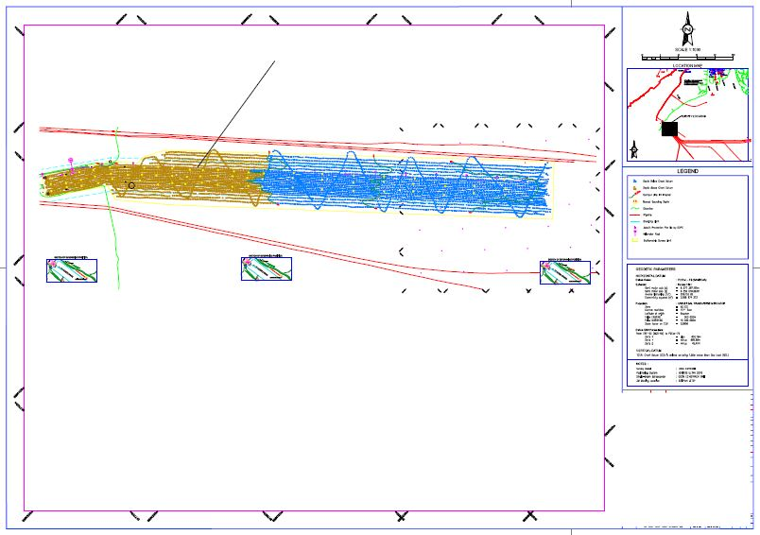
Gambar 4.2 Peta Batimetri Tahun 2017

Pada peta batimetri di atas adalah keterangan dari gambar misalkan angka yang merupakan nilai dari kedalaman hasil sounding, tanda bacaan angka kedalaman, satuan angka kedalaman, kontur minor, skala angka serta keterangan lain yang diperlukan. Setelah itu didapatkan hasil perhitungan volume dari peta batimetri tahun 2018 sesuai dengan desain keruk yang digunakan. Berikut rincian hasil dari perhitungan volume sedimentasinya.
Tabel 4.10 Tabel Perhitungan Volume Sedimentasi Peta Batimetri Tahun 2017
Channel (m) | CD (m) | Req. CD (m) | Dredger (m) | Area (m2) | Volume (m3) | Tolerasmn 20% | Volume (m3)
0-100 | 1,6 | 3 | 1,4 | 5000 | 7000 | 1400 | 8400
100-200 | 1,5 | 3 | 1,5 | 5000 | 7500 | 1500 | 9000
200-300 | 1,7 | 3 | 1,3 | 5000 | 6500 | 1300 | 7800
300-400 | 1,6 | 3 | 1,4 | 4750 | 6650 | 1330 | 7980
400-500 | 1,5 | 3 | 1,5 | 5000 | 7500 | 1500 | 9000
500-600 | 2,2 | 3 | 0,8 | 5000 | 4000 | 800 | 4800
600-700 | 2,4 | 3 | 0,6 | 5000 | 3000 | 600 | 3600
700-800 | 2,5 | 3 | 0,5 | 5000 | 2500 | 500 | 3000
800-900 | 2,2 | 3 | 0,8 | 5000 | 4000 | 800 | 4800
900-1000 | 2,3 | 3 | 0,7 | 5000 | 3500 | 700 | 4200
1000-1100 | 2,3 | 3 | 0,7 | 5000 | 3500 | 700 | 4200
1100-1200 | 2,5 | 3 | 0,5 | 5000 | 2500 | 500 | 3000
1200-1300 | 2,6 | 3 | 0,4 | 5000 | 2000 | 400 | 2400
1300-1400 | 2,5 | 3 | 0,5 | 5000 | 2500 | 500 | 3000
1400-1500 | 2,6 | 3 | 0,4 | 5000 | 2000 | 400 | 2400
1500-1540 | 2,7 | 3 | 0,3 | 2000 | 600 | 120 | 720
 |  |  |  |  |  |  | 78.300

Peta batimetri tahun 2018. merupakan peta hasil sounding yang dilakukan sebelum pengerukan.
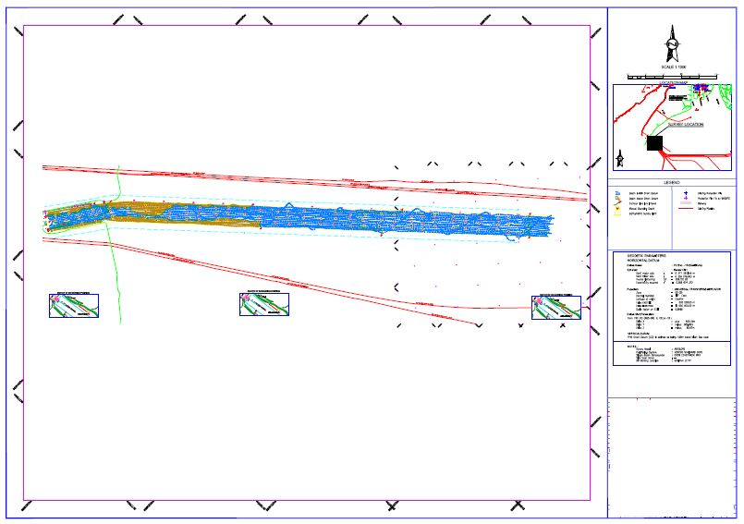
Gambar 4.3 Peta Batimetri Tahun 2018

Pada peta batimetri di atas adalah keterangan dari gambar misalkan angka yang merupakan nilai dari kedalaman hasil sounding, tanda bacaan angka kedalaman, satuan angka kedalaman, kontur minor, skala angka serta keterangan lain yang diperlukan. Setelah itu didapatkan hasil perhitungan volume dari peta batimetri tahun 2018 sesuai dengan desain keruk yang digunakan. Berikut rincian hasil dari perhitungan volume sedimentasinya.
Tabel 4.11 Tabel Perhitungan Volume Sedimentasi Peta Batimetri Tahun 2018
Channel (m) | CD (m) | Req. CD (m) | Dredger (m) | Area (m2) | Volume (m3) | Toleransi 20% | Volume (m3)
0-100 | 1,1 | 3 | 1,9 | 5000 | 9500 | 1900 | 11400
100-200 | 1 | 3 | 2 | 5000 | 10000 | 2000 | 12000
200-300 | 0,8 | 3 | 2,2 | 5000 | 11000 | 2200 | 13200
300-400 | 0,6 | 3 | 2,4 | 4750 | 11400 | 2280 | 13680
400-500 | 1 | 3 | 2 | 5000 | 10000 | 2000 | 12000
500-600 | 1,2 | 3 | 1,8 | 5000 | 9000 | 1800 | 10800
600-700 | 2,1 | 3 | 0,9 | 5000 | 4500 | 900 | 5400
700-800 | 1,9 | 3 | 1,1 | 5000 | 5500 | 1100 | 6600
800-900 | 2,1 | 3 | 0,9 | 5000 | 4500 | 900 | 5400
900-1000 | 2,1 | 3 | 0,9 | 5000 | 4500 | 900 | 5400
1000-1100 | 2 | 3 | 1 | 5000 | 5000 | 1000 | 6000
1100-1200 | 2,2 | 3 | 0,8 | 5000 | 4000 | 800 | 4800
1200-1300 | 2,3 | 3 | 0,7 | 5000 | 3500 | 700 | 4200
1300-1400 | 2,4 | 3 | 0,6 | 5000 | 3000 | 600 | 3600
1400-1500 | 2,5 | 3 | 0,5 | 5000 | 2500 | 500 | 3000
1500-1540 | 2,5 | 3 | 0,5 | 2000 | 1000 | 200 | 1200
 |  |  |  |  |  |  | 118.680

Peta batimetri tahun 2019. merupakan peta hasil sounding yang dilakukan sebelum pengerukan.
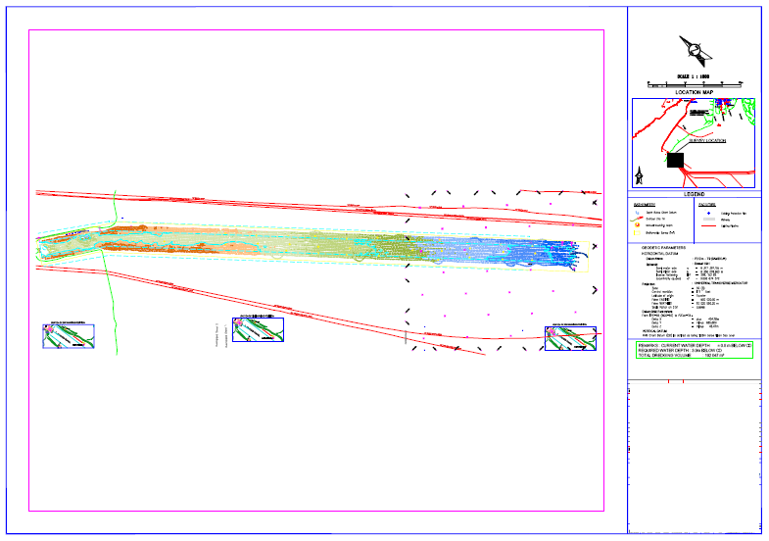
Gambar 4.4 Peta Batimetri Tahun 2019

Pada peta batimetri di atas adalah keterangan dari gambar misalkan angka yang merupakan nilai dari kedalaman hasil sounding, tanda bacaan angka kedalaman, satuan angka kedalaman, kontur minor, skala angka serta keterangan lain yang diperlukan. Setelah itu didapatkan hasil perhitungan volume dari peta batimetri tahun 2019 sesuai dengan desain keruk yang digunakan. Berikut rincian hasil dari perhitungan volume sedimentasinya.
Tabel 4.12 Tabel Perhitungan Volume Sedimentasi Peta Batimetri Tahun 2019
Channel (m) | CD (m) | Req. CD (m) | Dredger (m) | Area (m2) | Volume (m3) | Toleransi 20% | Volume (m3)
0-100 | 1,3 | 3 | 1,7 | 5000 | 8500 | 1700 | 10200
100-200 | 1,5 | 3 | 1,5 | 5000 | 7500 | 1500 | 9000
200-300 | 1,3 | 3 | 1,7 | 5000 | 8500 | 1700 | 10200
300-400 | 1,5 | 3 | 1,5 | 4750 | 7125 | 1425 | 8550
400-500 | 1,4 | 3 | 1,6 | 5000 | 8000 | 1600 | 9600
500-600 | 2,1 | 3 | 0,9 | 5000 | 4500 | 900 | 5400
600-700 | 2,2 | 3 | 0,8 | 5000 | 4000 | 800 | 4800
700-800 | 2,4 | 3 | 0,6 | 5000 | 3000 | 600 | 3600
800-900 | 2,5 | 3 | 0,5 | 5000 | 2500 | 500 | 3000
900-1000 | 2,7 | 3 | 0,3 | 5000 | 1500 | 300 | 1800
1000-1100 | 2,6 | 3 | 0,4 | 5000 | 2000 | 400 | 2400
1100-1200 | 2,5 | 3 | 0,5 | 5000 | 2500 | 500 | 3000
1200-1300 | 2,4 | 3 | 0,6 | 5000 | 3000 | 600 | 3600
1300-1400 | 2,4 | 3 | 0,6 | 5000 | 3000 | 600 | 3600
1400-1500 | 2,5 | 3 | 0,5 | 5000 | 2500 | 500 | 3000
1500-1540 | 2,6 | 3 | 0,4 | 2000 | 800 | 160 | 960
 |  |  |  |  |  |  | 82.710

Peta batimetri tahun 2020. merupakan peta hasil sounding yang dilakukan sebelum pengerukan.
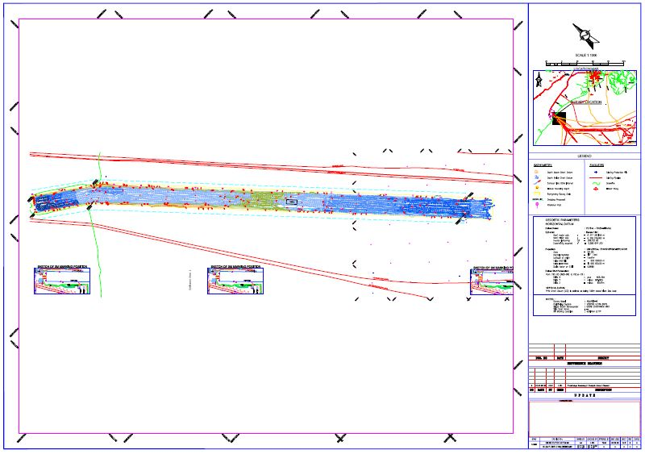
Gambar 4.5 Peta Batimetri Tahun 2020

Pada peta batimetri di atas adalah keterangan dari gambar misalkan angka yang merupakan nilai dari kedalaman hasil sounding, tanda bacaan angka kedalaman, satuan angka kedalaman, kontur minor, skala angka serta keterangan lain yang diperlukan. Setelah itu didapatkan hasil perhitungan volume dari peta batimetri tahun 2020 sesuai dengan desain keruk yang digunakan. Berikut rincian hasil dari perhitungan volume sedimentasinya.
Tabel 4.13 Tabel Perhitungan Volume Sedimentasi Peta Batimetri Tahun 2020
Channel (m) | CD (m) | Req. CD (m) | Dredger (m) | Area (m2) | Volume (m3) | 0,2 | Volume (m3)
0-100 | 1,2 | 3 | 1,8 | 5000 | 9000 | 1800 | 10800
100-200 | 1,1 | 3 | 1,9 | 5000 | 9500 | 1900 | 11400
200-300 | 0,9 | 3 | 2,1 | 5000 | 10500 | 2100 | 12600
300-400 | 0,75 | 3 | 2,25 | 4750 | 10687,5 | 2137,5 | 12825
400-500 | 1,05 | 3 | 1,95 | 5000 | 9750 | 1950 | 11700
500-600 | 1,45 | 3 | 1,55 | 5000 | 7750 | 1550 | 9300
600-700 | 2,21 | 3 | 0,79 | 5000 | 3950 | 790 | 4740
700-800 | 2,1 | 3 | 0,9 | 5000 | 4500 | 900 | 5400
800-900 | 2,16 | 3 | 0,84 | 5000 | 4200 | 840 | 5040
900-1000 | 2,25 | 3 | 0,75 | 5000 | 3750 | 750 | 4500
1000-1100 | 2,3 | 3 | 0,7 | 5000 | 3500 | 700 | 4200
1100-1200 | 2,35 | 3 | 0,65 | 5000 | 3250 | 650 | 3900
1200-1300 | 2,45 | 3 | 0,55 | 5000 | 2750 | 550 | 3300
1300-1400 | 2,7 | 3 | 0,3 | 5000 | 1500 | 300 | 1800
1400-1500 | 2,61 | 3 | 0,39 | 5000 | 1950 | 390 | 2340
1500-1540 | 2,75 | 3 | 0,25 | 2000 | 500 | 100 | 600
 |  |  |  |  |  |  | 104.445

Dari tabel peta batimetri hasil sounding sebelum pengerukan diatas menujukkan besaran perhitungan awal pekerjaan pengerukan yang diperlukan pada channel 0-1540m dengan kedalaman (chart datum) sesuai permintaan pengelola dalam hal ini pihak PHM sebesar 3m dengan menggunakan toleransi 20% (jika ada longsoran) yang merupakan dasar untuk mencapai target rata-rata (average) dan panjang channel yang sudah ditentukan pada limit (batasan) area pengerukan.
Dari masing-masing panjang channel yang telah ditentukan didapat jumlah luasan area (volume m3) pekerjaan pengerukan:
Misalkan panjang channel 0–100m dengan target CD (Chart Datum) 3m yang telah ditentukan di kali area pekerjaan dan ditambah 20 persen dari toleransi 20% pekerjaan tersebut dan seterusnya sampai mencapai panjang 1540m.
Adapun perhitungannya sebagai berikut:
0-100m 3 m – 1,20m = 1,80m x 5000m2 x 20% = 10.800 m3
100-200m 3 m – 1,10m = 1,90m x 5000m2 x 20% = 11.400 m3
200-300m 3 m – 0,90m = 2,10m x 5000m2 x 20% = 12.600 m3
300-400m 3 m – 0,75m = 2,25m x 4750m2 x 20% = 12,825 m3
400-500m 3 m – 1,05m = 1,95m x 5000m2 x 20% = 11.700 m3
500-600m 3 m – 1,45m = 1,55m x 5000m2 x 20% = 9,300 m3
600-700m 3 m – 2,21m = 0,79m x 5000m2 x 20% = 4.740 m3
700-800m 3 m – 2,10m = 0,90m x 5000m2 x 20% = 5.400 m3
800-900m 3 m – 2,16m = 0,84m x 5000m2 x 20% = 5.040 m3
900-1000m 3 m – 2,25m = 0,75m x 5000m2 x 20% = 4.500 m3
1000-1100m 3 m – 2,30m = 0,70m x 5000m2 x 20% = 4.200 m3
1100-1200m 3 m – 2,35m = 0,65m x 5000m2 x 20% = 3.900 m3
1200-1300m 3 m – 2,45m = 0,55m x 5000m2 x 20% = 3.300 m3
1300-1400m 3 m – 2,70m = 0,30m x 5000m2 x 20% = 1.800 m3
1400-1500m 3 m – 2,61m = 0,39m x 5000m2 x 20% = 2.340 m3
1500-1540m 3 m – 2,75m = 0,25m x 2000m2 x 20% = 600 m3
Dari hasil keseluruhan panjang channel 1540m tersebut dengan target rata-rata (average) kedalamannya (chart datum) 3 m dan luasan area pengerukan 76.750 m2 maka total keseluruhan volume kubikasi yang diperoleh adalah 104.445 m3.
Setelah itu dilakukan perhitungan volume pada peta batimetri dari tahun 2017 sampai tahun 2020 yang merupakan peta hasil sounding sebelum pengerukan. Perhitungan volume dilakukan sesuai desain yang sama pada desain keruk sebelumnya pada perhitungan volume peta batimetri.
Jika ditampilkan dalam sebuah grafik, maka akan ditunjukkan perubahan dari volume sedimentasi yang sudah dihitung seperti berikut.

Gambar 4.6 Grafik Hasil Perhitungan Volume Sedimentasi Pertahun

4. Analisa Hasil Pengolahan Perhitungan Volume Sedimentasi
Volume sedimentasi di senipah channel selalu mengalami perubahan setiap rentang waktu tertentu. Penambahan volume sedimentasi menunjukkan pengurangan kedalaman yang terjadi di Senipah channel, sehingga diperlukan perhitungan volume sedimentasi untuk memastikan bahwa kapal dapat bersandar di dermaga dengan aman tanpa terjadi kandas sebelum sampai di dermaga. Dari perhitungan volume sedimentasi dari peta batimetri tahun 2017 sampai tahun 2020 dapat dianalisa bahwa setiap tahunnya volume sedimentasi selalu berubah nilainya dikarenakan faktor-faktor yang mempengaruhinya salah satunya pasang surut. Pada peta batimetri sesudah pengerukan tahun 2017 menunjukkan banyak volume sedimentasi sebesar 78.300 m³ yang dijadikan patokan untuk mengetahui fluktuasi volume sedimentasi tahun selanjutnya. Pada peta batimetri sebelum pengerukan tahun 2018 menunjukkan banyak volume sedimentasi sebesar 118.680 m³ . Dan dari hasil volume sedimentasi tahun 2018 dikurangkan dengan hasil volume sedimentasi tahun 2017 dihasilkan selisih volume sebesar 40.380 m³. Hal ini menunjukkan bahwa setelah dilakukan pengerukan pada tahun 2017, pertambahan volume sedimentasi sampai pada bulan September tahun 2018 sebesar 40.380 m^{3.} Pada peta batimetri tahun 2019 sebelum pengerukan, volume sedimentasi sebesar 82,710 m³, kemudian pada peta batimetri tahun 2020 sebelum pengerukan dihasilkan volume sedimentasi sebesar 104.445 m³. Dan dari hasil volume sedimentasi tahun 2020 dikurangkan dengan hasil volume sedimentasi tahun 2019 dihasilkan selisih volume sebesar 21,735 m³. Hal ini menunjukkan bahwa setelah dilakukan pengerukan pada tahun 2019, pertambahan volume sedimentasi sampai pada bulan Juni tahun 2020 sebesar 21,735 m³. Dari selisih perhitungan volume tersebut menunjukkan bahwa volume sedimentasi pada Senipah Channel sebelum dilakukan pengerukan selalu mengalami pertambahan volume yang dapat dilihat dari hasil pengurangan volume sedimentasi sebelum pengerukan tahun (n) dikurangi volume sesudah pengerukan tahun (n-1) keduanya menunjukkan angka positif.

        - Hasil Grafik Pasut dan Volume Sedimentasi
Dari hasil pengolahan pasang surut tiap tahap dan pengolahan peta batimetri tiap tahun menghasilkan bilangan formzahl pasut tiap waktu pengamatan dan nilai volume sedimentasi tiap tahun yang dapat dibuat dalam grafik untuk menunjukkan hubungan dari pengaruh pasang surut terhadap volume sedimentasi yang terbentuk. Tabel dari grafik hubungan pasut dan volume sedimentasi dapat dilihat pada tabel berikut.
Tabel 4.14
Tabel Hasil Perhitungan
Bilangan Formzahl dan Volume Sedimentasi

Bilangan Formzahl | Volume Sedimentasi (m³)
0,506 | 78.300
0,554 | 118.680
0,518 | 82.710
0,542 | 104.445

Dan disajikan dalam bentuk grafik berikut:

Gambar 4.7 Grafik Hubungan Bilangan Formzahl Dan Volume Sedimentasi

        - Analisa Pengaruh Pasang Surut Terhadap Volume Sedimentasi
Dari tabel hasil pengolahan data pasut dan volume sedimentasi dapat dilihat pada tahun 2017 mempunyai volume sedimentasi sebesar 78.300 m³ dengan besar bilangan formzahl sebesar 0,506 yang akan menjadi patokan pertambahan volume sedimentasi pada tahun 2018 yakni sebesar 118.680 m³ dengan bilangan formzahl sebesar 0,554. Peningkatan bilangan formzahl berarti juga peningkatan fenomena pasang dan surut yang terjadi di perairan dermaga Senipah Channel Kabupaten Kutai Kartanegara dan mengakibatkan pertambahan volume sedimentasi yang didapatkan dari selisih pengurangan volume sedimentasi tahun 2018 dikurangi dengan volume sedimentasi tahun 2017 dihasilkan volume sedimentasi sebesar 40.380 m³. Pada tahun 2019 volume sedimentasi sebesar 82,710 m³ dengan bilangan formzahl sebesar 0,518 yang dijadikan patokan peningkatan volume sedimentasi tahun berikutnya pada tahun 2020 dengan volume sedimentasi sebesar 104.445 m³ dan bilangan formzahl sebesar 0,542. Peningkatan bilangan formzahl dari tahun 2019 menuju tahun 2020 menunjukkan pertambahan fenomena pasang dan surut yang terjadi di dermaga sehingga mengakibatkan pertambahan volume sedimentasi yang dapat dihitung dari selisih volume sedimentasi tahun 2020 dikurangi dengan volume sedimentasi tahun 2019 dihasilkan selisih volume sedimentasi sebesar 21,735 m³. Dengan hasil tersebut didapatkan analisa bahwa peningkatan bilangan formzahl berpengaruh terhadap pertambahan volume sedimentasi di Senipah Channel.

- Tampilan Sistem
- Implementasi Antar Muka
- Tampilan Login
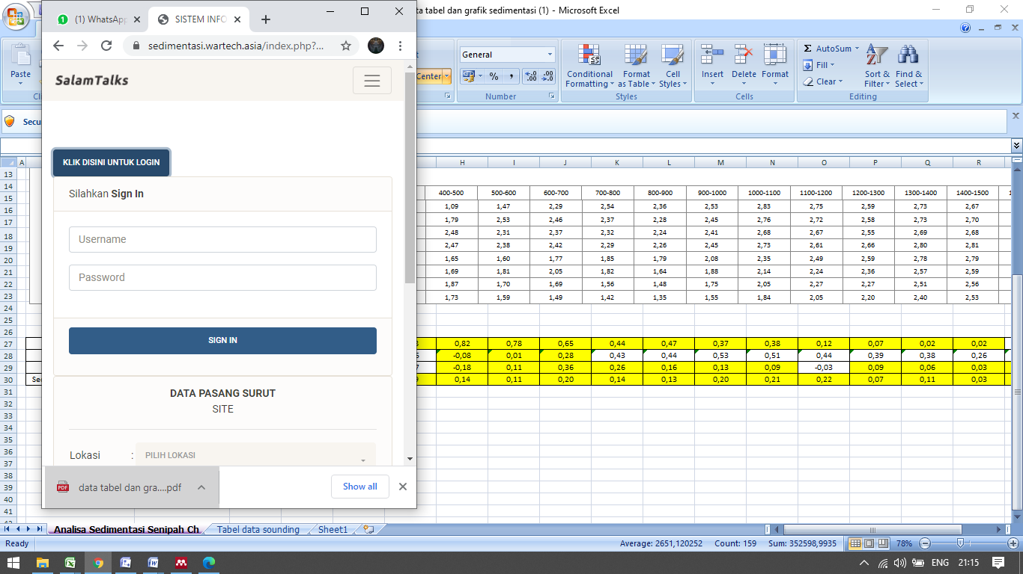
Gambar 4.8 Form Login

Gambar diatas merupakan tampilan form login yang berfungsi untuk menampilkan form login. Dimana admin harus menginput username dan password agar dapat login dan masuk pada halaman menu utama
- Tampilan Menu Utama
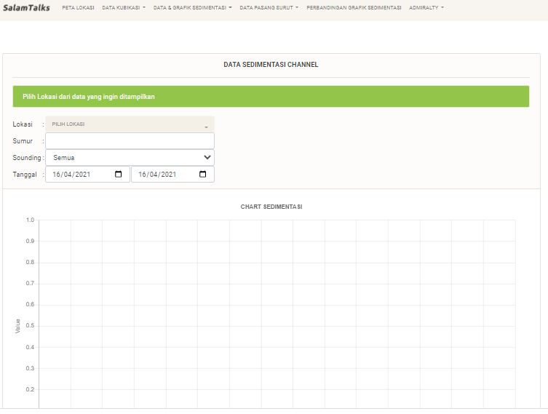
Gambar 4.9 Tampilan Menu Utama

Gambar diatas merupakan tampilan menu utama yang berfungsi untuk menampilkan halaman menu utama admin ketika admin berhasil login. Dalam menu utama terdapat Peta Lokasi, data kubikasi, data dan grafik sedimentsi, data pasang surut, perbandingan grafik Sedimentasi dan Admiralty

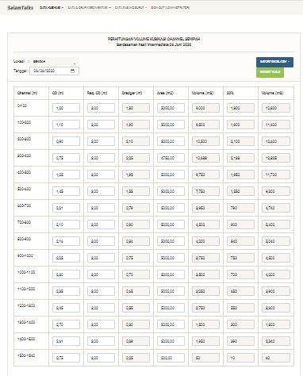
- Tampilan Data Kubikasi

Gambar 4.10 Tampilan Data Kubikasi

Gambar diatas merupakan Data kubikasi yang berfungsi untuk menginput data perhitungan kubikasi dalam gambar tersebut terdapat pada pojok kanan atas tombol berwarna bitu untuk mengimport file excel/csv jika data sdh ada dalam bentuk file excel ataupun csv. Dalam tampilan tersebut juga disediakan form untuk menginput manual data.

- Tampilan data dan grafik sedimentasi
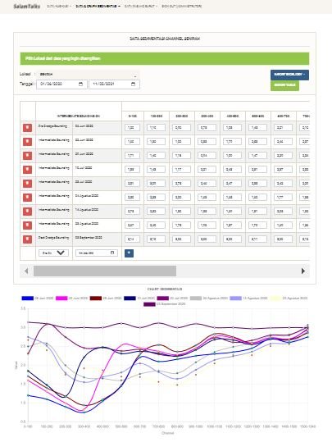
Gambar 4.11 Data dan Grafik Sedimentasi

Gambar diatas merupakan tampilan dari menu data dan grafik yang berfungsi untuk menampilkan data dan grafik, dalam tampilan tersebut juga menyediakan tombol untuk import data file excel maupun csv. Selain itu setelah data berhasil di import maka akan menampilkan grafik

- Menu Data Pasang Surut dan Grafik
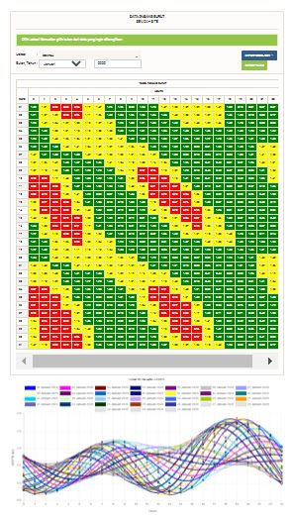
Gambar 4.12 Tabel Pasang Surut dan Grafik

Pada tabel pasang surut diatas menunjukan besaran kedalaman air yang dapat dilalui dalam pelayaran transportasi di area tersebut dimana batasan kedalaman air menunjukan kedalaman dibawah 1m (<1m) adalah kedalaman air dengan simbol berwarna merah artinya kedalaman dibawah rata-rata yang diperingatkan untuk berhati-hati melewati pada pada jam dan hari tertentu. Untuk Kedalaman antara 1m-1.5m adalah kedalaman dengan simbol warna kuning yang menunjukkan untuk pelayaran dengan kedalaman tersebut dapat lebih mudah dilewati pada hari dan jam tertentu. Sedangkan simbol warna hijau menunjukkan kedalaman antara 1.5m-2m yang merupakan kedalaman yang direferensikan untuk jalur pelayaran transportasi yang lebih aman dilewati pada jam dan hari tertentu.

- Menu Perbandingan Grafik Sedimentasi
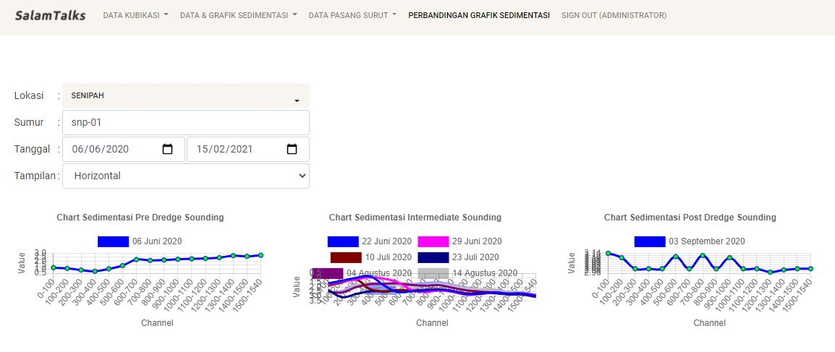
Gambar 4.13 Perbandingan Grafik Sedimentasi
Pada Menu ini menunjukkan adanya perbandingan grafik yang sesuai dengan hasil sebelum pengerukan dan sesudah pengerukan dimana hasilnya dapat dianalisa besaran pengambilan kedalaman (chart datum) dalam pengerjakan pengerukan yang merupakan data-data referensi ke depannya sehingga tranportasi pelayaran pada Senipah Channel di Kabupaten Kertanegara dapat dilalui dengan aman dan dengan menggunakan aplikasi berbasis web, dapat dengan cepat mengetahui berapa besaran kedalaman (chart datum) yang telah dicapai.
- Menu Admiralty terdiri dari 2 Menu yaitu:
- Perhitungan Admiralty
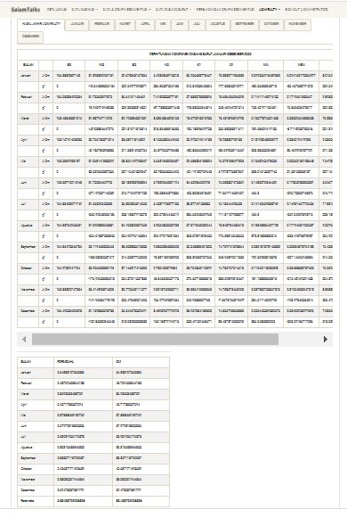
Gambar 4.14 Perhitungan Admiralty

Pada menu ini menunjukkan adanya perhitungan Metode Admiralty dimana data dari awal pada tabel pasang surut di input menghasilkan bilangan formzahl yang menjadi dasar untuk perbandingan naik dan turunnya hitungan volume sedimentasi.
- Menu Hubungan Pasang Surut dan Sedimentasi
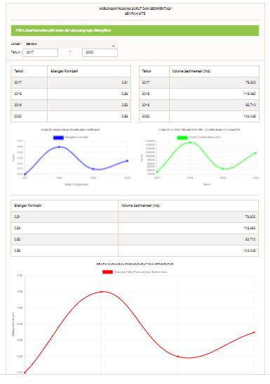
Gambar 4.15 Menu Hubungan Pasang Surut dan Sedimentasi

Pada menu ini menunjukkan tabel dan grafik rata-rata bilangan formzahl yang dihitung berdasarkan pada metode admiralty pada tahun 2017 – 2020, tabel dan grafik perhitungan volume sedimentasi pertahun serta tabel dan grafik hubungan pasang surut dan sedimenttasi yang data perhitungan diperoleh dari rata-rata bilangan formzahl dan perhitungan volume sedimentasi pertahun.
- Pengujian Sistem
Pengujian ini dapat dilakukan melalui https://gtmetrix.com/ dengan memasukkan link alamat hosting seperti pada gambar berikut ini:
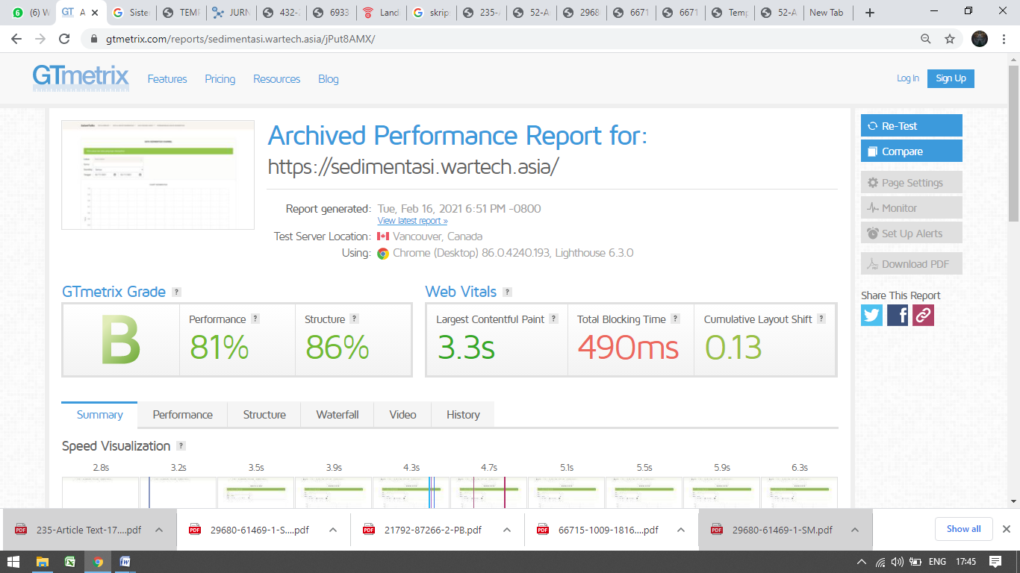
Gambar 4.16 Tampilan Pengujian Aplikasi
Gambar 4.16 diatas merupakan tampilan pengujian aplikasi dengan menggunakan alamat hosting pada GTmetrix, dimana nilai GTmetrix grade bernilai B dengan nilai performance 81% dengan nilai structure 86% yang artinya kecepatan akses web dapat bekerja dengan baik.

BAB V
KESIMPULAN DAN SARAN
- Kesimpulan
Berdasarkan hasil penelitian ini maka di dapat kesimpulan:
      - Ditemukan pengaruh dari fenomena pasang surut terhadap sedimentasi yang terbentuk di dermaga Senipah Channel Kabupaten Kutai Kartanegara dengan kesimpulan ketika bilangan formzahl lebih besar dari tahun sebelumnya, maka volume sedimentasi juga akan bertambah dan dari selisih perhitungan volume tersebut menunjukkan bahwa volume sedimentasi pada Senipah Channel sebelum dilakukan pengerukan selalu mengalami pertambahan volume yang dapat dilihat dari hasil pengurangan volume sedimentasi sebelum pengerukan tahun (n) dikurangi volume sesudah pengerukan tahun (n-1) keduanya menunjukkan angka positif.
      - Volume sedimentasi (pendangkalan) dapat diketahui secara cepat dan akurat dengan menggunakan aplikasi berbasis web sehingga dari data dari tide table (tabel pasang surut), kedalaman air (chart datum) yang dapat berpengaruh besar terhadap jalur transportai di senipah kanal (channel) area dimana muatan pendangkalan (sedimentasi) yang sering terjadi setiap tahunnya diharuskan untuk melakukan pekerjaan pengerukan (dredging) berulang-ulang.

- Saran
Berdasarkan kesimpulan yang telah dijabarkan, maka dapat di sarankan yaitu:
- Setiap Dermaga seharusnya mempunyai stasiun pasut sendiri, sehingga untuk mengetahui hubungan antara pasang surut di dermaga dengan sedimentasi akan menunjukkan angka yang lebih akurat.
- Pengembangan aplikasi berbasis web ini dapat ditambahkan faktor yang mempengaruhi Sedimentasi seperti keadaan cuaca, besaran draft kapal yaitu jarak vertikal antara garis air sampai dengan lunas kapal, semakin banyak muatan kapal semakin dalam kapal masuk kedalam air yang melewati pelayaran tersebut yang juga dapat dihitung secara sistematis dan akurat.
- Untuk Data Pasang Surut dapat juga dibuatkan prediksi yaitu dengan algoritma prediksi yang sangat sederhana seperti Algoritma Moving Average / Rata-rata Bergerak adalah salah satu algoritma yang digunakan untuk memperkirakan data berikutnya berdasarkan data-data yang sudah ada.
- Adanya tambahan proses learning untuk dapat mengestimasi volume kubikasi berdasarkan perubahan bilangan formzahl yang dapat merekomendasikan kepada pihak pengelola.

DAFTAR PUSTAKA
Cahyono, S. (2006). Panduan Praktis Pemrograman Database menggunakan MySQL dan JAVA. Bandung:INFORMATIKA.
Komputer, Wahana. Pemrograman Web. Jakarta: Elex Media Komputindo. Ladjamudin, Al-Bahra (2005). Analisis dan Desain Sistem Informasi.Yogyakarta: ANDI.
Moleong, L. J. (1998). Metodologi Penelitian Kualitatif Edisi Revisi. Bandung: PT. Remaja Yosdakarya.
Musthafa, A. "Definisi Blackbox Testing". Atika Musthafa. http://atikamusthafa.wordpress.com/2012/11/29/metode_blackbox_testing.html (25 November2015).
Nafisah, Syifaun. (2003). Grafika Komputer. Jakarta: GrahaIlmu.
Oates, Briony J._Researching Information System and computing. London: SAGE Publication Ltd,2005.
Nuardi Dwi Pradipta, Yudo Prasetyo, Arwan Putra Wijaya (2015) Analisis Pasang Surut Air Laut Menggunakan Data Ioc (Intergovermental Oceanographic Comission) Untuk Menentukan Chart Datum Di Perairan Cilacap, Jurnal Geodesi Undip.
Nur Asiseha, Apriansyah (2016). Penentuan Chart Datum Berdasarkan Pergerakan Bumi, Bulan dan Matahari Menggunakan Periode Satu Bulan, Satu Tahun, 8,85 Tahun dan 19 Tahun, Jurnal.
Jurnal Chart Datum, Program Studi S-1 Hidrografi Direktorat Pembinaan Sarjana Sekolah Tinggi Teknologi Angkatan Laut Volume 1 Nomor 2 Juli Tahun 2016 Hal.1-97.
Nindya Febri Iftika (2016). Analisa Survey Bathymetri Untuk Mengetahui Penyimpangan Hasil Volume Pada Kegiatan Monitoring Pengerukan. (Studi Kasus: Jetty PT.HOLCIM Tuban Jawa Timur), Jurnal.
Ari Purnomo (2019). Pengerukan Pemeliharaan Alur Pelayaran Pelabuhan Pulau Baai Bengkulu dengan Sistim Sand By Passing. Fakultas Teknik Universitas Muhammadiyah Jakarta , 16 Oktober 2019, Jurnal.
Sitta Rahayu (2016). Sistem Informasi Geografis Pemetaan Daerah Aliran Sungai Berbasis Web, Lontar Komputer Vol. 7, No.2, Agustus 2016, Jurnal.
Ali, M, Mihardja, D.K. dan Hadi, S. Pasang Surut Laut. Bandung: Institut Teknologi Bandung, 1994.
Benyamin, Ari Juna. Penentuan Chart Datum Dengan Menggunakan Komponen Pasut Untuk Penentuan Kedalaman Kolam Dermaga . Surabaya: Program Studi Teknik Geomatika, 2009.
Dahuri, Rochim, Haji, Dr. Ir. M.S., dkk. Pengelolaan Sumber Daya Wilayah Pesisir Dan Lautan Secara Terpadu. Jakarta: PT. Pradnya Paramita, 2001.
Daulay, Karakteristik Sedimen Di Perairan Sungai Carang Kota Rebah Kota Tanjungpinang Provinsi Kepulauan Riau. Skripsi Universitas Maritim Raja Ali Haji. Tanjungpinang, 2014.
Fajar, Indah., dkk. Analisa Pendangkalan pada Pelabuhan Bandar Sri Setia Raja di Selat Baru. Jurnal Ilmiah Mahasiswa. Vol 1 (1): 111-117, 2012
Fajrullah, Yans. Studi Penggunaan Multibeam Echosounder Untuk Pembuatan Peta Batimetri Sebagai Data Masukan Pada Perbaikan Peta Laut. Surabaya: Program Studi Teknik Geomatika, 2009.
Heiskanen, W.A and Moritz, H. Physical Geodesy. San Francisco: W.H. Freeman and Company, 1967.
Hutabarat, S dan Evans,S.M. Pengantar Oceanografi. Jakarta: Universitas Indonesia, 1985.
Ingham, Alan E. Sea Surveying. London: John Wiley and Son Ltd, 1975.
Kramadibrata, S. Perencanaan Pelabuhan. Bandung: Institut Teknologi Bandung, 2002.
Natalia, Hershinta Ratna. Hubungan Antara Pasang Surut Air Laut Dengan Banyaknya Sedimentasi Yang Terjadi di Kolam Pelabuhan Tanjung Perak Surabaya. Surabaya: Program Studi Teknik Geomatika, 2003.
Ongkosongo, O.S.R, dan Suyarso. Pasang Surut. Jakarta: Pusat Pengembangan Oseanologi, 1989.
Organization, International Hydrographic. 1998.
Poerbandono, Hidrografi Dasar. Bandung: Jurusan Teknik Geodesi ITB, 1999.
Poerbandono dan Djunarsjah, Survey Hidrografi. Bandung: Refika Aditama, 2005.
Rudimansah, yuyus. Pembangunan Prototipe Sistem Basis Data dan Peramalan Arus Pasang Surut Studi Kasus Teluk Jakarta. Bandung : Program Studi Oseanografi, 2008.
Sosrodarsono S, dan Tominaga M. Perbaikan dan Pengaturan Sungai. Jakarta: PT. Pradnya Paramita, 1994.
Surveys, IHO Standarts for Hydrographic. Special Publication Number 44. Bureu: IHB, 2006.
Yuwono, Pengukuran dan Pemetaan Kota. Pendidikan dan Pelatihan (Diklat) Institut Teknologi Sepuluh Nopember. Surabaya, 2004.

